PHẦN MỞ ĐẦU
1. Tính cấp thiết của đề tài
Các chi tiết máy có độ chính xác, chất lượng bề mặt và độ bền cao là cơ sở cho sự ra đời các loại máy móc, thiết bị hiện đại, có chất lượng cao (độ chính xác, độ tin cây, độ bền cao…). Phương pháp mài có một vị trí quan trọng trong gia công cơ khí hiện đại nhờ khả năng vượt trội so với các phương pháp cắt gọt khác khi gia công những vật liệu có độ bền cơ học và độ cứng cao cho độ chính xác và chất lượng bề mặt cao.
Gần đây đã có nhiều nghiên cứu về phương pháp tiện cứng và phay cứng bằng mảnh dao CBN để gia công tinh các vật liệu khó gia công đã qua tôi. Tuy nhiên, xét về hiệu quả kinh tế - kỹ thuật, khi gia công những chi tiết yêu cầu độ chính xác và chất lượng bề mặt rất cao thì chưa có phương pháp nào thay thế được cho phương pháp mài.
Các loại vật liệu hạt mài thông thường gồm oxide nhôm, silicon carbide, carbide boron… Hiệu quả kinh tế - kỹ thuật khi mài bằng đá mài sử dụng những loại vật liệu hạt mài này bị hạn chế (đặc biệt khi mài những vật liệu khó gia công) do sau một thời gian làm việc đá mòn và phải sửa lại đá. Việc phát minh ra loại vật liệu hạt mài siêu cứng là cubic boron nitride (CBN) đã góp phần cải thiện đáng kể hiệu quả kinh tế - kỹ thuật của phương pháp mài. Vật liệu hạt mài này được các nước công nghiệp tiên tiến ứng dụng nhiều vào việc gia công cơ khí từ những năm 70 của thế kỷ 20.
Vật liệu CBN có độ cứng cao gần gấp đôi oxide nhôm và khả năng chịu nhiệt đến 1371ºC. Do độ cứng cực cao, đá mài làm bằng CBN có khả năng duy trì dung sai rất nhỏ, quá trình cắt ổn định tạo ra chất lượng bề mặt gia công cao và ổn định. Ngoài ra, đá mài CBN còn có khả năng lấy đi lượng dư đều đặn trên bề mặt của chi tiết gia công mà không cần bù độ mòn của đá mài.
Hiện nay, ở Việt Nam đá mài CBN chưa được sử dụng nhiều trong các nhà máy cơ khí cũng như chưa có công trình nghiên cứu nào về mài bằng đá mài CBN
được công bố.
Có nhiều yếu tố ảnh hưởng đến chất lượng bề mặt gia công khi mài. Do mài thường được chọn là nguyên công gia công tinh lần cuối nên chất lượng bề mặt mài ảnh hưởng trực tiếp đến độ bền của chi tiết máy.
Thép SUJ2 là mác thép phổ biến nhất của nhóm thép ổ lăn chuyên dùng thường được sử dụng để chế tạo các chi tiết máy có độ chính xác cao như vòng bi, trục chính máy công cụ, trục vít me bi, con lăn, đĩa ma sát …Kết quả nghiên cứu với mác thép SUJ2 cho phép áp dụng trực tiếp để mài mác thép SUJ1 và tham khảo khi mài các mác thép ổ lăn khác.
Xuất phát từ những đặc điểm và tình hình trên, tác giả chọn đề tài:
“ Nghiên cứu chất lượng bề mặt gia công khi mài thép SUJ2 bằng đá mài CBN trên máy mài phẳng ”
2. Ý nghĩa của đề tài
2.1. Ý nghĩa khoa học
Mài bằng đá mài CBN được nhiều quốc gia quan tâm nghiên cứu và ứng dụng nhưng ở Việt Nam chưa có công trình nghiên cứu nào về lĩnh vực này được công bố, do đó đề tài có ý nghĩa khoa học và phù hợp với hướng nghiên cứu của khoa học và công nghệ về gia công vật liệu.
2.2. Ý nghĩa thực tiễn
- Kết quả nghiên cứu sẽ góp phần ứng dụng công nghệ mài bằng đá mài CBN vào gia công cơ khí ở Việt Nam nhằm nâng cao hiệu quả kinh tế - kỹ thuật của phương pháp mài.
- Kết quả nghiên cứu có thể ứng dụng khi mài các chi tiết máy có độ chính xác cao làm bằng thép SUJ2 như vòng bi, trục chính máy công cụ, trục vít me bi, con lăn, đĩa ma sát …và tham khảo khi mài các mác thép ổ lăn khác.
3. Đối tượng, mục đích, phương pháp và nội dung nghiên cứu
3.1. Đối tượng nghiên cứu
Đối tượng nghiên cứu của đề tài là:
- Các thông số chất lượng bề mặt gia công của thép SUJ2 nhiệt luyện khi mài bằng đá CBN trên máy mài phẳng.
- Ảnh hưởng của chế độ cắt đến độ nhám bề mặt gia công khi mài thép SUJ2 nhiệt luyện bằng đá CBN trên máy mài phẳng.
3.2. Mục đích nghiên cứu
- Mục đích nghiên cứu là: đánh giá chất lượng bề mặt gia công khi mài thép SUJ2 nhiệt luyện bằng đá mài CBN trên máy mài phẳng.
- Dùng làm tài liệu tham khảo cho sản xuất, giảng dạy và học tập.
3.3. Phương pháp nghiên cứu
Đề tài được thực hiện bằng phương pháp nghiên cứu lý thuyết kết hợp với thực nghiệm:
- Nghiên cứu cơ sở lý thuyết.
- Tiến hành thí nghiệm và xử lý số liệu thí nghiệm.
- Phân tích và đánh giá kết quả.
3.4. Nội dung nghiên cứu
Nội dung nghiên cứu gồm: nghiên cứu tổng quan về chất lượng bề mặt gia công và các yếu tố ảnh hưởng đến các thông số đặc trưng cho chất lượng bề mặt gia công bằng phương pháp mài; nghiên cứu tổng quan về các đặc tính cắt gọt của đá mài CBN và chất lượng bề mặt mài bằng đá CBN; đánh giá chất lượng bề mặt mài bằng đá CBN và xây dựng mô hình thực nghiệm về quan hệ giữa độ nhám bề mặt gia công với chế độ cắt khi mài bằng đá CBN.
Chương 1:
CHẤT LƯỢNG BỀ MẶT GIA CÔNG BẰNG PHƯƠNG PHÁP MÀI
1.1. Đặc điểm của quá trình mài
Quá trình mài là quá trình cắt gọt vật liệu bằng các hạt mài có độ cứng cao. Mài có nhiều đặc điểm khác biệt so với các phương pháp gia công cắt gọt khác:
- Đá mài là loại dụng cụ cắt có rất nhiều lưỡi cắt không liên tục đồng thời tham gia cắt, các lưỡi cắt được tạo ra bởi các hạt mài có kích thứơc rất nhỏ, có hình dáng rất khác nhau và phân bố lộn xộn trong chất dính kết. Đa số các hạt mài có nhiều lưỡi cắt, có góc lượn ở đỉnh và có góc cắt không thuận lợi cho điều kiện cắt gọt: góc trước γ thường âm và góc cắt β thường lớn hơn 90⁰.
- Tốc độ cắt khi mài rất cao (≥ 30 m/s, mài cao tốc độ có thể lên tới 120 m/s hoặc cao hơn).
- Do góc cắt không hợp lý, tốc độ cắt cao nên nhiệt độ ở vùng cắt khi mài rất lớn (1000 ÷ 1500⁰ C) làm thay đổi cấu trúc tế vi lớp kim loại bề mặt.
- Khi mài, mỗi hạt mài tạo ra một phoi riêng biệt có kích thước rất nhỏ, số lượng phoi tạo ra trong một đơn vị thời gian rất lớn (hàng nghìn phoi trong một phút), vì thế có thể coi quá trình mài là quá trình cào xước tế vi bề mặt gia công tạo ra độ nhẵn bóng và độ chính xác cao.
- Hạt mài có độ cứng cao, cắt gọt không liên tục nên có thể gia công được những vật liệu rất cứng mà các dụng cụ khác không cắt được như thép tôi, hợp kim cứng… nhưng lại không gia công được những vật liệu rất mềm.
- Trong quá trình cắt, đá mài có khả năng tự mài sắc: dưới tác dụng của tải trọng cơ, nhiệt các hạt mài đã mòn bật ra khỏi bề mặt đá tạo điều kiện cho những hạt mài mới tham gia vào quá trình cắt, ngoài ra một số hạt mài vỡ tạo thành những lưỡi cắt mới.
- Do hiện tượng tự mài sắc cũng như không thể chủ động thay đổi được hình dáng và vị trí của hạt mài trong đá mài cho nên việc nghiên cứu và điều khiển quá trình mài gặp nhiều khó khăn, các quy luật của quá trình mài chưa được nghiên cứu
toàn diện.
Do những đặc điểm trên, đặc biệt là khả năng gia công các vật liệu có độ cứng và độ bền cao cho độ chính xác và độ nhẵn bóng bề mặt cao nên phương pháp mài có vị trí quan trọng trong gia công cơ khí hiện đại. Mặc dù được sử dụng cả trong gia công thô nhưng chỉ trong gia công tinh thì những ưu thế của phương pháp mài mới thực sự được phát huy, vì vậy mài thường được chọn là nguyên công gia công tinh lần cuối các bề mặt quan trọng [1].
1.2. Chất lượng bề mặt gia công bằng phương pháp mài
Trong gia công tinh lần cuối nói chung và gia công tinh lần cuối bằng phương pháp mài nói riêng thì chất lượng bề mặt gia công rất được quan tâm vì có ảnh hưởng lớn đến khả năng làm việc sau này của chi tiết máy. Chất lượng bề mặt gia công là kết quả của quá trình tương tác lý, hóa phức tạp giữa các vật liệu trong vùng gia công.
1.2.1. Các yếu tố đặc trưng của chất lượng bề mặt gia công bằng phương pháp mài
1.2.1.1. Độ nhám bề mặt và các yếu tố ảnh hưởng đến độ nhám bề mặt
Độ nhám bề mặt mài hình thành chủ yếu bởi các vết cào xước chồng lên nhau của các điểm cắt có chiều cao không bằng nhau (hình 1.1).

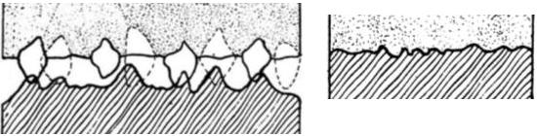
Hình 1.1. Sự hình thành độ nhám bề mặt mài [7].
Khi mài bằng đá mài thường thì độ nhám trung bình của bề mặt mài
R_{a} = (0,15÷ 2,5) μm. Với đá mài CBN, sau khi chuẩn bị đá ban đầu (điều chỉnh và sửa đá), độ nhám bề mặt mài ban đầu có thể đạt mức tương đương với đá mài thông thường sửa đá lần cuối [4].
Bằng cách chụp ảnh tế vi bề mặt mài, các nghiên cứu cho thấy độ nhám lý thuyết của bề mặt mài tăng lên do các hiện tượng sau [1]:
- Vật liệu bị nén giãn sang hai bên đường cắt.
- Kim loại dính vào các hạt mài rồi lại dính trở lại bề mặt phôi.
- Các hạt mài bị vỡ làm cho quá trình cắt dừng đột ngột tạo ra vết lồi lõm trên bề mặt mài đồng thời tạo ra ứng suất tập trung.
- Các vết nứt trên bề mặt mài do nhiệt mài.

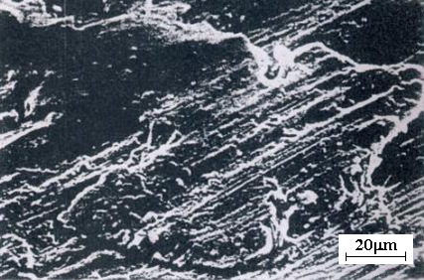

Hình 1.2. Ảnh SEM bề mặt mài [14].
Các nguyên nhân làm giảm độ nhám bề mặt mài gồm:
- Biến dạng đàn hồi theo phương hướng kính của đá mài và việc chà sát đỉnh mòn của các hạt mài.
- Sử dụng thành phần dung dịch trơn nguội phù hợp.
- Có công nghệ tưới nguội hợp lý.
Độ nhám bề mặt mài chịu ảnh hưởng của nhiều yếu tố:
- Sự hình thành nhám bề mặt trước hết là do in dập quỹ đạo chuyển động của các hạt mài, vết của các hạt mài tạo ra biên dạng hình học tế vi trên bề mặt gia công. Chế độ cắt ảnh hưởng tới quỹ đạo chuyển động của các hạt mài vì vậy ảnh hưởng tới độ nhám bề mặt mài: tăng S_{d}, v_{ct} làm tăng chiều sâu cắt a_{z} của các hạt mài, do đó độ nhám bề mặt tăng; tăng tốc độ cắt V_{đ} làm tăng sự “xếp chồng” đường cắt của các hạt mài nên chiều sâu cắt a_{z} giảm dẫn đến độ nhám bề mặt mài giảm nhiều. Ngoài ảnh hưởng trực tiếp như trên, chế độ cắt còn ảnh hưởng gián tiếp đến độ nhám bề mặt qua các yếu tố: biến dạng đàn hồi của đá, của vật liệu gia công, nhiệt cắt và rung động (vì nhiệt cắt, rung động tăng thì nhám bề mặt tăng) [1].
- Độ hạt và chế độ sửa đá (S_{sđ}, t_{sđ}) có ảnh hưởng tương tự nhau đến nhám bề mặt mài: hạt mài có kích thước lớn hơn, sửa đá thô hơn dẫn đến độ nhám bề mặt tăng.
- Rung động làm tăng độ nhám bề mặt khi mài.
- Mức độ biến dạng dẻo của vật liệu càng lớn thì độ nhám bề mặt càng cao: khi mài vật liệu dẻo, dai cho độ nhám bề mặt cao hơn so với mài vật liệu cứng, giòn.
- Nhiệt độ ở vùng mài càng cao thì vật liệu gia công ở lớp bề mặt càng biến dạng dẻo mạnh đồng thời còn có thể gây cháy, nứt bề mặt: công nghệ tưới nguội, hệ số truyền nhiệt của vật liệu gia công và của đá mài ảnh hưởng tới nhiệt độ ở vùng mài qua đó ảnh hưởng tới độ nhám bề mặt mài.
1.2.1.2. Độ sóng bề mặt và các yếu tố ảnh hưởng tới độ sóng bề mặt
Rung động trong quá trình mài là nguyên nhân chủ yếu gây ra độ sóng của bề mặt mài. Nếu hệ thống công nghệ có rung động thì trên bề mặt mài sẽ hình thành sóng dọc và sóng ngang với bước sóng khác nhau (từ vài phần mười milimet đến vài milimet). Rung động trong quá trình mài chủ yếu phụ thuộc vào độ cứng vững của hệ thống công nghệ, ngoài ra còn phụ thuộc vào độ cân bằng và hiện tượng tự mài sắc của đá mài.
Độ sóng dọc sẽ tăng nếu lực cắt tăng. Bước sóng dọc theo phương mài có thể xác định theo công thức:
$λ = \frac{\text{Vct}}{f}$ (1.1)
Trong đó:
V_{ct} - tốc độ chi tiết gia công;
f - tần số rung động.
Các nghiên cứu [14] cho thấy bước sóng dọc theo phương mài thường lớn hơn nhiều so với bước sóng ngang.
Cũng như các quá trình gia công cắt gọt khác, rung động trong quá trình mài gồm rung động cưỡng bức và tự rung, tuy nhiên có sự khác nhau ở chỗ tự rung trong quá trình mài lớn hơn nhiều so với rung động cưỡng bức [1].
1.2.1.3. Cấu trúc lớp kim loại bề mặt và các yếu tố ảnh hưởng tới cấu trúc lớp kim loại bề mặt
Lực cắt khi mài không lớn so với các phương pháp cắt gọt khác nhưng do tốc độ cắt cao, góc cắt của các hạt mài không thuận lợi cho điều kiện cắt gọt, sự tham gia cắt gọt của nhiều hạt mài và sự ma sát, cào miết của các hạt mài không cắt gọt làm cho nhiệt phát sinh trong vùng tiếp xúc giữa đá mài và chi tiết gia công rất lớn (1000 ÷ 1500ºC). Nhiệt căt khi mài lớn làm biến dạng mạng tinh thể của vật liệu. Kiểm tra kim tương bề mặt mài của các loại thép đã tôi cho thấy có sự thay đổi cấu trúc, lượng ôstenit dư tăng lên chứng tỏ trong quá trình mài có sự tôi lại lần hai. Sự thay đổi cấu trúc lớp bề mặt chỉ xảy ra với các loại thép đã tôi cứng còn với những loại thép chưa tôi, cấu trúc lớp bề mặt không thay đổi. Với bề mặt mài của thép đã tôi thì lớp ngoài cùng là lớp tôi lại có độ cứng giảm đi và có cấu trúc ôstenit và mactenxit tôi, lớp tiếp theo là lớp ram lại có cấu trúc trustit và mactenxit, lớp trong cùng có cấu trúc của lớp kim loại tôi ban đầu [7].
Trong trường hợp mài với chế độ cắt lớn, đá bị cùn thì cháy sẽ xuất hiện ở bề mặt mài làm giảm độ cứng lớp kim loại bề mặt (từ 60 ÷ 65 HRC xuống còn 45 ÷ 55 HRC) đồng thời xuất hiện vết nứt trên bề mặt mài [7]. Công suất mài tại ngưỡng cháy bề mặt có thể xác định theo công thức thực nghiệm [1]:
N_{ch} = u₀BV_{ct}t + bBD_{e}^{1/4}t^{1/4}V_{ct}^{1/2} (1.2)
Trong đó:
u₀, b - các hệ số thực nghiệm;
B - bề rộng mài;
D_{e} - đường kính tương đương của đá mài;
V_{ct}, t - vận tốc chi tiết và chiều sâu mài;
Cháy bề mặt mài làm giảm tuổi thọ của chi tiết gia công.
Vì có ảnh hưởng lớn đến chất lượng bề mặt gia công nên các biện pháp giảm nhiệt căt khi mài được đặc biệt quan tâm. Nhiệt cắt khi mài có thể xác định theo công thức [6]:
$T=\frac{k\text{.}f\text{.}p(l\text{.}V)^{0,5}}{(λ\text{.}γ\text{.}c)^{0,5}}(^{0}C)$ (1.3) Trong đó:
k - hệ số thực nghiệm;
f - hệ số ma sát giữa đá mài và chi tiết gia công;
p - áp lực ở vùng tiếp xúc (kg/m²);
l - chiều dài cung tiếp xúc (cm);
V_{đ} - vận tốc của đá (m/ph);
λ - hệ số truyền nhiệt của kim loại gia công (kcal/cm.h.độ);
γ - trọng lượng riêng của vật liệu gia công;
c - nhiệt dung của vật liệu gia công.
Công thức trên cho thấy có nhiều yếu tố ảnh hưởng tới nhiệt cắt khi mài qua đó ảnh hưởng tới cấu trúc của lớp bề mặt mài:
- Loại vật liệu gia công và vật liệu hạt mài ảnh hưởng thông qua hệ số ma sát giữa đá mài và chi tiết gia công. Có thể giảm hệ số ma sát bằng cách sử dụng công nghệ tưới nguội (loại và nồng độ dung dịch, áp suất tưới, lưu lượng tưới) hợp lý.
- Chiều sâu cắt và lượng chạy dao ảnh hưởng thông qua áp lực tiếp xúc: tăng chiều sâu cắt và lượng chạy dao sẽ làm tăng nhiệt cắt khi mài.
- Tăng vận tốc cắt V_{đ} sẽ làm tăng nhiệt cắt khi mài.
- Vật liệu gia công và đá mài có hệ số truyền nhiệt lớn thì nhiệt cắt khi mài thấp và ngược lại. Sử dụng công nghệ tưới nguội hợp lý sẽ làm tăng tốc độ truyền nhiệt qua đó làm giảm nhiệt độ ở vùng mài.
1.2.1.4. Ứng suất dư bề mặt và các yếu tố ảnh hưởng tới ứng suất dư bề mặt
Quá trình chuyển biến về cấu trúc của lớp kim loại bề mặt mài do nhiệt cắt cũng đồng thời làm xuất hiện ứng suất dư ở lớp kim loại bề mặt. Ứng suất dư hình thành trong quá trình mài do 3 tác động sau:
- Sự co, dãn vì nhiệt.
- Sự biến đổi pha do nhiệt độ mài cao.
- Biến dạng dẻo gây ra do sự tác động qua lại của đá mài và phôi.
Theo [8] các yếu tố ảnh hưởng tới ứng suất dư trong lớp bề mặt mài gồm:
- Điều kiện cắt (chiều sâu cắt, vận tốc đá, vận tốc chi tiết gia công).
- Topography của đá mài (chế độ sửa đá, trạng thái mòn).
- Đặc điểm của đá mài (loại và kích thước hạt mài, cấu trúc đá, độ cứng đá và loại chất dính kết).
- Chế độ bôi trơn.
Sự khác nhau về đặc điểm và topography của đá ảnh hưởng đáng kể đến sự sinh nhiệt dẫn đến sự khác nhau về ứng suất dư. Vì tính chất nhiệt và tính chất cơ học của CBN tốt hơn của Al₂0₃, sự phân chia năng lượng nhiệt vào chi tiết gia công khi sử dụng đá CBN thấp nên hư hại do nhiệt giảm, cháy rất ít xuất hiện và ứng suất dư sinh ra chủ yếu là ứng suất dư nén [9, 10, 19, 23,25].
Sự tồn tại ứng suất dư bên trong chi tiết ảnh hưởng lớn đến chất lượng làm việc của chi tiết. Nếu trên bề mặt vật mài có lớp ứng suất dư nén thì chất lượng bề mặt chi tiết tốt, tăng độ bền mỏi của chi tiết. Ngược lại nếu trên bề mặt chi tiết gia công có nhiều lớp ứng suất dư kéo, chất lượng bề mặt chi tiết gia công giảm, dễ gây ra nứt và chi tiết có thể bị phá hủy đột ngột.
1.2.2. Các phương pháp đánh giá chất lượng bề mặt gia công
1.2.2.1. Các phương pháp đánh giá độ nhám bề mặt gia công
Để đánh giá độ nhám bề mặt người ta thường dùng các phương pháp sau:
1- Phương pháp quang học (dùng kính hiển vi Linich): phương pháp này đo được bề mặt có độ nhẵn bóng cao (độ nhám thấp) thường từ cấp 10 đến cấp 14.
2- Phương pháp đo độ nhám R_{a}, R_{z}, R_{max}...bằng máy đo prôfin: phương pháp này sử dụng mũi dò để đo prôfin lớp bề mặt có cấp độ nhẵn đến cấp 11.
3- Phương pháp so sánh:
- So sánh bằng mắt: dùng mắt quan sát và so sánh bề mặt gia công với bề mặt vật mẫu và kết luận xem bề mặt gia công đạt cấp độ bóng nào. Phương pháp này đơn giản, có thể xác định được cấp độ bóng từ cấp 3 đến cấp 7 nhưng độ chính xác thấp và phụ thuộc nhiều vào kinh nghiệm của người thực hiện.
- So sánh bằng kính hiển vi quang học: dùng kính hiển vi quang học để quan sát và so sánh bề mặt gia công với bề mặt vật mẫu và kết luận xem bề mặt gia công đạt cấp độ bóng nào. Phương pháp này có độ chính xác cao hơn nhưng vẫn phụ thuộc vào kinh nghiệm của người thực hiện.
1.2.2.2. Phương pháp đánh giá độ cứng lớp bề mặt của vật liệu gia công
Để đánh giá độ cứng lớp bề mặt của vật liệu gia công người ta dùng một mẫu rồi đưa mẫu này lên kiểm tra ở máy đo độ cứng.
Nguyên lý kiểm tra độ cứng như sau: dùng một mũi kim cương tác dụng lên bề mặt mẫu một lực P, sau đó xác định diện tích tiết diện lớn nhất của vết lõm trên bề mặt mẫu do đầu kim cương ấn xuống, độ cứng được xác định theo công thức:
$H_{v} = \frac{P}{S}$ (1.4)
Trong đó:
H_{v} - độ cứng (N/mm²);
P - lực tác dụng của đầu kim cương (N);
S - diện tích tiết diện lớn nhất của vết lõm trên bề mặt mẫu do đầu kim cương ấn xuống (mm²).
Để đo độ cứng của vật liệu ở các chiều sâu khác nhau ta dùng đầu kim cương tác động lần lượt xuống bề mặt mẫu từ ngoài vào trong, sau mỗi lần tác động lại xác định diện tích S của vết lõm cho đến khi diện tích S không thay đổi thì dừng lại và đo được chiều sâu biến cứng.
1.2.2.3. Phương pháp đánh giá cấu trúc lớp kim loại bề mặt gia công
Cấu trúc lớp kim loại bề mặt được xác định bằng cách cắt mẫu, đem mài bóng rồi cho xâm thực hóa học và phân tích hoặc chụp ảnh trên máy hiển vi điện tử hoặc quang học.
1.2.2.4. Các phương pháp đánh giá ứng suất dư bề mặt gia công
1. Các phương pháp cơ học
a. Phương pháp khoan lỗ
Nguyên lý của phương pháp này là: vật liệu của mẫu có ứng suất dư sẽ có mức độ biến dạng khác nhau tại các vị trí được gia công, điều này cung cấp dữ liệu để tính toán ứng suất dư.
Để khảo sát, trước hết cần khoan vào vật mẫu một lỗ có chiều sâu bằng đường kính lỗ và nhỏ hơn so chiều dày của mẫu (nếu chiều sâu lớn hơn đường kính của lỗ khoan thì rất khó đảm bảo được độ chính xác của phép đo). Đo biến dạng của lỗ gia công tại các vị trí khác nhau bằng phương pháp giao thoa moire, giao thoa lazer hoặc chụp ảnh giao thoa lazer.
Phương pháp khoan lỗ có chi phí thấp, cho kết quả nhanh và được sử dụng khá phổ biến. Tuy nhiên nhược điểm của phương pháp này là vật liệu bị phá hủy và độ chính xác thấp.
b. Phương pháp uốn cong
Phương pháp này thường dùng để tính toán ứng suất dư bên trong lớp phủ. Sự kết tủa của lớp phủ gây ra ứng suất và làm cho vật nền bị uốn cong.
Có thể đo độ uốn cong bằng phương pháp tiếp xúc trực tiếp trên máy đo biến dạng hoặc các phương pháp tiếp xúc không trực tiếp trên máy quét lazer, video.
Quan hệ giữa ứng suất dư với độ uốn cong theo phương trình Stoney:
$σ=\frac{E_{s}}{(1−v_{s})}\frac{t_{s}^{2}}{t_{1}}\left[\frac{1}{R_{1}}−\frac{1}{R_{2}}\right]$ (1.5)
Trong đó:
E_{s}/(1 – ν_{s}) - môdul của vật liệu nền;
t_{s}, t₁ - chiều dày lớp phủ và lớp nền;
R₁, R₂ - bán kính vật nền trước và sau khi kết tủa (giả thiết t₁<< t_{s}).
2. Phương pháp từ
Có hai phương pháp từ là từ giảo và nhiễu barkhausen. Phương pháp dựa trên cơ sở đo độ dẫn từ và độ cảm ứng từ, sau đó phân tích chuyển động trong miền từ.
Nếu vật liệu từ giảo chịu ứng suất thì sẽ có miền thay đổi: miền này được định hướng cho sự lớn lên của ứng suất dư kéo (từ giảo dương) và ứng suất dư nén (từ giảo âm). Ứng suất sinh ra tính dị hướng từ là nguyên nhân làm quay miền từ. Nếu không quay thì các trục chính của miền từ và ứng suất là song song. Khi hệ thống quay, cả hướng và độ lớn của ứng suất chính được đo. Sự phát xạ âm từ được hình thành do sóng đàn hồi gây ra bởi sự biến dạng từ giảo khi có chuyển động của miền từ và được tìm ra từ khối vật liệu.
Sự phát xạ barkhausen như sự thay đổi của sức điện động tỷ lệ với tốc độ thay đổi của momen từ. Phương pháp từ có ưu điểm là chi phí thấp và là phương pháp đo ứng suất dư không phá hủy.
3. Phương pháp điện
Phương pháp dòng điện xoáy có thể được mô tả là một dòng điện xoáy sinh ra trong vật liệu dưới phép thử nghiệm và tìm ra sự thay đổi của độ dẫn xuất hoặc độ thấm từ qua sự thay đổi tổng trở của cuộn dây. Chiều sâu thâm nhập có thể thay đổi bằng sự thay đổi tần số kích thích nhưng trong vòng 1mm tần số thực tế và đầu dò không xác định được hướng của ứng suất dư. Những nghiên cứu gần đây cho thấy phương pháp dòng điện xoáy có thể được ứng dụng trong phạm vi rộng của vật liệu hơn phương pháp từ. Mặc dù phương pháp dòng điện xoáy không thực sự phù hợp để đo ứng suất dư do độ nhạy của chuyển động dòng điện xoáy khi gia công chất dẻo và thay đổi cấu trúc tế vi nhưng phương pháp này có ưu điểm là rất nhanh và rẻ tiền.
4. Phương pháp siêu âm
Sự thay đổi vận tốc siêu âm có thể được quan sát khi vật liệu chịu ứng suất, sự thay đổi này có thể đo được ứng suất trung bình dọc theo đường sóng. Hệ số âm đàn hồi rất cần thiết cho sự phân tích, hệ số này được xác định bằng thực nghiệm. Các loại sóng khác nhau có thể được sử dụng nhưng sử dụng phổ biến nhất trong phương pháp này là sóng dọc. Độ nhạy lớn nhất đạt được khi hướng truyền sóng và ứng suất giống nhau.
Phương trình để tính toán ứng suất dư là:
V = V_{o} + Kσ (1.6)
Trong đó:
V_{o} - vận tốc truyền sóng;
σ - ứng suất;
K - hệ số âm đàn hồi.
5. Phương pháp nhiệt đàn hồi
Biến dạng đàn hồi trong vật liệu gây ra sự thay đổi nhỏ của nhiệt độ (1mK với 1Mpa trong thép). Sử dụng máy quay hồng ngoại để xây dựng một biểu đồ về sự thay đổi nhiệt độ, sự thay đổi này chỉ ra sự biến đổi của ứng suất. Sử dụng hằng số nhiệt đàn hồi có thể xác định được thành phần của ứng suất thủy tĩnh dựa vào phương trình sau:
Nhiệt ≈ -β.∂/∂T (∂₁₁ + ∂₂₂ + ∂₃₃) (1.7)
Phương pháp này thường được sử dụng để nghiên cứu độ mỏi. Do phương pháp này sử dụng máy quay hồng ngoại nên chịu ảnh hưởng bởi độ nhạy của thiết bị đối với sự thay đổi nhiệt độ, cũng vì vậy mà ngày nay phương pháp này ít được sử dụng.
6. Phương pháp quang đàn hồi
Vận tốc ánh sáng có thể bị biến đổi dị hướng trong vật liệu trong suốt khi vật liệu chịu ứng suất. Hiện tượng này gọi là hiệu ứng quang đàn hồi. Nó làm tăng sự giao thoa khi các đối tượng được quan sát dưới ánh sáng trắng hoặc đơn sắc giữa các đối cực. Sự giao thoa ở vị trí ứng suất dư trượt lớn nhất khi hệ số quang của ứng suất đã biết từ thí nghiệm chuẩn.
σ₁₁ - σ₂₂ = f_{n}/t (1.8)
Trong đó:
σ₁₁, σ₂₂ - 2 thành phần ứng suất chính;
f - bước giao thoa;
t - chiều dài đường quang.
7. Các phương pháp nhiễu xạ
Các phương pháp nhiễu xạ dùng để xác định ứng suất dư bao gồm:
- Nhiễu xạ nơtron.
- Nhiễu xạ syncrtron.
- Nhiễu xạ electron.
- Nhiễu xạ tia X.
a. Nhiễu xạ nơtron
Nhiễu xạ nơtron là phương pháp không phá hủy để xác định ứng suất dư trong vật liệu đơn tinh thể. Nhiễu xạ nơtron cho biết giá trị của thành phần biến dạng đàn hồi song song với vectơ tán xạ, từ đó có thể tính được ứng suất. Nhiễu xạ nơtron đo các thành phần biến dạng từ sự thay đổi khoảng cách mạng tinh thể.
Biến dạng mạng tinh thể được tìm ra từ phương trình của Bragg:
2dsinθ = nλ với ε = Δd/d = -cosθ Δθ (1.9)
Nhiễu xạ nơtron có chiều sâu thâm nhập lớn hơn tia X giúp chúng có khả năng đo ở độ sâu gần bề mặt. Với độ phân giải không gian cao, nhiễu xạ nơtron có thể cung cấp đầy đủ biểu đồ biến dạng 3 chiều. Tuy nhiên so với các phương pháp nhiễu xạ khác như nhiễu xạ tia X, nhiễu xạ nơtron có chi phí cao và ít phổ biến hơn rất nhiều.
b. Nhiễu xạ syncrtron
Syncrotron (tia X cứng) cung cấp rất nhiều chùm tia X có năng lượng lớn vì
vậy có khả năng thâm nhập sâu vào vật liệu và cung cấp độ phân giải không gian cao. Khả năng thâm nhập sâu là một ưu điểm của nhiễu xạ Syncrotron so với nhiễu xạ thông thường. Một ưu điểm khác nữa là có thể sử dụng chùm tia hẹp kích thước từ 1mm đến l0µm, điều này cho phép độ phân giải không gian được giới hạn bởi kích thước tinh thể trong mẫu. Phép đo cũng nhanh hơn so với nhiễu xạ tia X thông thường.
c. Nhiễu xạ electron
Đây là phương pháp có độ phân giải rất cao. Phương pháp nhiễu xạ electron đế tải thông thường được sử dụng khá phổ biến và là một trong các phương pháp cho độ chính xác biến dạng cao nhất.
d. Nhiễu xạ tia X
Đây là một trong những phương pháp không phá hủy để đo ứng suất dư được sử dụng phổ biến nhất. Phương pháp nhiễu xạ tia X xác định ứng suất dư trên cơ sở đo các góc với cường độ nhiễu xạ lớn nhất xảy ra khi chiếu tia X vào mẫu. Từ các góc này có thể biết được khoảng cách d giữa các mặt phẳng nhiễu xạ. Ứng suất dư trong vật liệu là nguyên nhân thay đổi khoảng cách giữa các mặt phẳng (d) so với trạng thái không tồn tại ứng suất. Sự thay đổi này được dùng để suy ra biến dạng đàn hồi thông qua sự thay đổi của góc nhiễu xạ.
- Một số khái niệm cơ bản
  - Sự tán xạ của tia X
Khi chùm tia X là chùm tia tới, các photon va chạm với các electron và tán xạ theo các hướng khác nhau. Có hai loại va chạm là va chạm đàn hồi và va chạm không đàn hồi. Trong trường hợp các tia X va chạm với các electron, không có sự biến đổi động lượng giữa photon và electron nghĩa là các photon bị tán xạ có năng lượng và chiều dài sóng giống nhau sau khi va chạm. Loại này gọi là sự tán xạ nhất quán (hình 1.3). Ngược lại, va chạm không đàn hồi có sự biến đổi động lượng từ photon sang electron. Do có sự biến đổi động lượng, photon mất năng lượng và có bước sóng dài hơn. Trong trường hợp va chạm đàn hồi, có mối quan hệ giữa các pha của tia tới và tia tán xạ, điều này không có trong trường hợp va chạm không đàn hồi. Trong cả hai trường hợp, các photon bị tán xạ ở tất cả các hướng. Khi chùm tia X không phân cực đập vào các electron, tổng cường độ tán xạ trên 1 điểm P được xác định bởi phương trình:
$I=I_{o}\frac{e^{4}}{r^{2}m^{2}c^{4}}\left(\frac{1+{\text{cos}}^{2}2θ}{2}\right)$ (1.10)
Trong đó:
I_{o} - cường độ chùm tia tới;
m - khối lượng electron;
c - vận tốc ánh sáng;
r - chiều dài vectơ vị trí tới điểm P;
2θ - góc giữa r và hướng chùm tia tới;
1+ cos²2θ - hệ số phân cực.
Phương trình (1.10) cho 1 electron, nếu có Z electron thì sẽ có Z chùm tia ở các vị trí khác nhau.
Hình 1.3. Sự tán xạ nhất quán từ một electron đến điểm P.
  - Sự hấp thụ của tia X
Tia X tắt dần khi chúng xuyên qua một chất, do đó chùm phản xạ yếu hơn chùm tia tới. Có nhiều nguyên nhân làm giảm cường độ chùm tia tới như : sự tán xạ, sự sinh nhiệt, sự kích thích của các electron quang điện... Tổng tổn thất cường độ chùm tia tới được gọi là sự hấp thụ.
  - Định luật Bragg
Định luật Bragg phát biểu như sau:
- Trong vật liệu có nhiều nguyên tử, khi các nguyên tử có vị trí cách đều nhau được chiếu xạ bằng chùm tia X thì bức xạ tán xạ sẽ chịu nhiễu. Hướng phá hủy nhiễu phụ thuộc vào khoảng cách giữa các mặt phẳng và chiều dài sóng.
Hình 1.4. Nhiễu xạ tia X với một tinh thể.
Khi các tia X đập vào tinh thể (hình 1.4), chùm tia phản xạ không chỉ từ trên bề mặt các nguyên tử mà còn từ dưới bề mặt. Hình 1.4 chỉ ra sự phản xạ của tia X từ hai mặt phẳng tinh thể song song. Trong thực tế có thể có nhiều các mặt phẳng khác.
Trong hình 1.4 thì khoảng cách giữa hai mặt phẳng song song là d. Đường thẳng A_{i} và A_{r} là đường vuông góc với chùm tia tới và chùm tia phản xạ. Đường oA_{i} là mặt đầu sóng . Các điểm o và m phải trong pha vì chúng nằm trên đường thẳng này.
Từ hình vẽ thấy rằng:
mp = np = dsinθ, vậy mpn = 2dsinθ
Khi đó ta có:
nλ = 2dsinθ (1.11)
Đây là phương trình của định luật Bragg.
Trong đó:
n =1,2, 3…, λ là chiều dài sóng;
d - khoảng cách mạng;
θ - góc phản xạ.
Khi phương trình (1.11) được thỏa mãn, tia phản xạ a₁ và a₂ là kết quả của giao thoa tăng cường. Ba chiều đối xứng của các ô đơn vị không được xét đến trong định luật Bragg. Các vị trí thực tế của các nguyên tử trong ô cơ bản của định luật Bragg là điều kiện cần nhưng không là điều kiện đủ cho nhiễu xạ. Tổng cường độ nhiễu xạ từ các ô cơ bản có thể được xác định bằng tổng của sóng từ mỗi nguyên tử. Nếu biên độ tán xạ từ nguyên tử i_{th}, với hệ tọa độ không thứ nguyên u_{i}, v_{i}, w_{i} là f_{i}, mối liên hệ của cường độ bức xạ bởi các ô cơ bản với sự phản xạ F_{hkl} đã biết phù hợp với công thức:
$F_{\text{hkl}}=\sum_{i=1}^{N}{f_{i}\text{.}e^{2Πi({\text{hu}}_{i}+{\text{kv}}_{i}+{\text{lw}}_{i})}}$ (1.12)
F_{hkl} gọi là thừa số cấu trúc, mô tả cấu trúc tinh thể tác động đến cường độ của tia nhiễu xạ.
Điều kiện cho sự nhiễu xạ là:
- Định luật Bragg thỏa mãn 1 hoặc nhiều kiểu hơn của mặt mạng tinh thể (hlk)
- Thừa số cấu trúc F khác 0 cho mỗi ô cơ bản.
Bằng việc sử dụng chùm tia X với chiều sóng và góc nhiễu xạ 2θ đã biết, có thể xác định được khoảng cách giữa các mặt phẳng d_{hkl}. Phương pháp này là cơ sở phân tích cấu trúc và ứng suất dư.
Phân tích ứng suất dư/biến dạng giống với các phương pháp phân tích cấu trúc khác trên cơ sở định luật Bragg, và do đó có thể đưa ra một số giả định:
1- Tia X được công nhận như là sóng lan truyền.
2- Đường khác nhau giữa các sóng tới ở một điểm là một hàm tuyến tính của khoảng cách giữa các mặt phẳng d.
3- Sự tán xạ là đàn hồi và năng lượng được bảo tồn khi va chạm, điều này có nghĩa là không có sự khác nhau về pha giữa chùm tia tới và chùm phản xạ.
4- Các sóng được tán xạ vào mẫu không được tán xạ trở lại.
  - Hệ số hấp thụ
Tia X đi từ một phần thể tích này đến một phần khác của mặt phẳng mẫu có
thể có sự khác nhau đáng kể trong mẫu với hình dáng phức tạp dẫn đến hiện tượng được gọi là ảnh hưởng hấp thụ.
Giả sử có chùm tia X với cường độ I_{o} đi tới mặt phẳng của mẫu (hình 1.5). Vì sự hấp thụ tổng năng lượng của một lớp (có chiều dài l và chiều dày d_{x} cách lớp bề mặt một khoảng x) tỷ lệ với aI_{o}e^{-μAB} (với a là tỷ lượng theo thể tích có thể nhiễu xạ được ở một góc) nên tổng năng lượng được nhiễu xạ bởi lớp này là : ablI_{o}e^{-μAB}. Cường độ chùm tia nhiễu xạ giảm khi nó đi qua BC bởi yếu tố e^{-μBC}. Như vậy tổng cường độ nhiễu xạ là:
dI_{D} = ablI_{o}e^{-μ(AB+BC)}d_{x} (1.13)
Từ hình 1.5 và phép tích phân suy ra phương trình:
$I_{D}=\frac{I_{o}\text{.}\text{ab}}{2μ}\left(1−\text{tan}ψ\text{cos}θ\right)$ (1.14)
Trong đó:
I_{D} - tổng cường độ nhiễu xạ;
1-tan(ψ) cot θ - hệ số hấp thụ;
Với ψ <0 thì hệ số hấp thụ là 1+ tan(/ψ/) cot θ.
Từ phương trình (1.14) ta thấy nếu ψ = 0 thì hệ số hấp thụ = 1 và do đó không có sự điều chỉnh sự hấp thụ.
Hình 1.5. Nhiễu xạ từ một mặt phẳng.
  - Chiều sâu thâm nhập của tia X
Sự tắt dần do hấp thụ hạn chế chiều sâu thâm nhập của tia X. Chiều sâu thâm nhập phụ thuộc vào hệ số hấp thụ của vật liệu và kích thước của chùm trên bề mặt mẫu. Sự tắt dần của chùm tia tới tỷ lệ với chiều dày của vật liệu. Vì chùm nhiễu xạ qua vật liệu nhiều hơn trước khi rời bề mặt nên nó nhanh tắt hơn.
Cường độ của chùm tia bị nhiễu xạ tính theo công thức:
${\text{dI}}_{D}= \frac{I_{o}\text{ab}}{\text{sin}\left(θ+ψ\right)}\text{exp}\left\{−μx\left[\frac{1}{\text{sin}\left(θ+ψ\right)}+\frac{1}{\text{sin}\left(θ−ψ\right)}\right]\right\}d_{x}$ (1.15)
Tổng cường độ nhiễu xạ tính theo công thức:
$G_{x}=\frac{\int_{x=0}^{x}{{\text{dI}}_{D}}}{\int_{x=0}^{∞}{{\text{dI}}_{D}}}=1−\text{exp}\left\{−μx\left[\frac{1}{\text{sin}\left(θ+ψ\right)}+\frac{1}{\text{sin}\left(θ−ψ\right)}\right]\right\}$ (1.16)
Nếu ψ = 0 thì ta được phương trình:
$G_{x}=1−\text{exp}(−2μx\text{/sin}θ)$ (1.17)
Phương trình (1.17) chỉ ra rằng chiều sâu thâm nhập hiệu quả có thể được xác định như lớp chiều dày, lớp chiều dày này đóng góp 99% vào cường độ nhiễu xạ (ví dụ chiều sâu thâm nhập hiệu quả của thép là 5.4 μm). Chiều sâu thâm nhập cũng là một hàm của góc ψ, chiều sâu thâm nhập giảm khi ψ tăng.
- Tính toán ứng suất dư
  - Các phương trình cơ bản
Hình 1.6 là hệ tọa độ vuông góc để xây dựng các phương trình tính toán ứng suất dư (qua việc đo thông số d), các trục S_{i} cho mẫu, các trục L_{i} xác định hệ thống thí nghiệm (L₃ có hướng vuông góc các mặt phẳng), S₂ và L₂ tạo với nhau góc φ trong mặt phẳng được xác định bởi S₁ và S₂. Thông số d đạt được từ đỉnh các nhiễu xạ. Thành phần biến dạng dọc theo L₃ được xác định bởi công thức:
${\left(ε_{\text{33}}^{,}\right)}_{\text{φψ}} = \frac{d_{\text{φψ}}−d_{o}}{d_{o}}$ (1.18)
với d_{o} là khoảng cách giữa các mặt phẳng khi không chịu ứng suất.

Hình 1.6. Hệ tọa độ mẫu và hệ tọa độ thí nghiệm.

Biến dạng trong công thức (1.18) có thể biến đổi sang hệ tọa độ mẫu bằng phép biến đổi tenxơ:
${\left(ε_{\text{33}}^{,}\right)}_{\text{φψ}} = a_{3k}a_{3l}ε_{\text{kl}}$ (1.19)
Trong đó:
a_{3k}, a_{3l} - các cosin chỉ phương giữa $\underline{L_{3}}$và $\underline{S_{k}}$, $\underline{L_{3}}$và $\underline{S_{l}}$.
Ma trận của cosin chỉ phương là:
$a_{\text{ik}} = \left|\begin{matrix}\text{cos}φ\text{cos}ψ & \text{sin}φ\text{cos}ψ & −\text{sin}ψ \\ −\text{sin}ψ & \text{cos}φ & 0 \\ \text{cos}φ\text{sin}ψ & \text{sin}φ\text{sin}ψ & \text{cos}ψ\end{matrix}\right|$ (1.20)
Thay a_{3k} và a_{3l} vào (1.19) ta có:
$${\left(ε_{\text{33}}^{,}\right)}_{\text{φψ}} = \frac{d_{\text{φψ}}−d_{o}}{d_{o}} = ε_{\text{11}}{\text{cos}}^{2}φ{\text{sin}}^{2}ψ + ε_{\text{12}}\text{sin}2φ{\text{sin}}^{2}ψ+ε_{\text{22}}{\text{sin}}^{2}φ{\text{sin}}^{2}ψ$$
$+ε_{\text{33}}{\text{cos}}^{2}ψ+ε_{\text{13}}\text{cos}φ\text{sin}2ψ+ε_{\text{23}}\text{sin}φ\text{sin}2ψ$ (1.21)
Đây là phương trình cơ bản được sử dụng để xác định biến dạng bằng nhiễu xạ tia X.
Hình 1.7a. Trạng thái tuyến tính của d đối với sin²ψ. | Hình 1.7b. Sự tách đôi góc ψ trong trạng thái của d đối với sin²ψ.
Hình 1.7c. Trạng thái dao động
của d đối với sin²ψ.

Có ba trạng thái của d với sin²ψ (hình 1.7a, b, c). Với hình (1.7a, b) có thể dùng phương trình (1.21) để xác định biến dạng từ các dữ liệu đã biết. Phương trình (1.21) cho thấy nếu ε₁₃ và ε₂₃ đồng thời = 0 thì quan hệ giữa d và sin²ψ là tuyến tính (hình 1.7a). Nếu ε₁₃ hoặc ε₂₃ khác 0 thì các giá trị của d đo được ở góc ψ âm và dương khác nhau và sin2ψ sẽ gây ra sự phân đôi (hình 1.7b). Trạng thái thứ 3 của d và sin²ψ biểu hiện sự dao động (hình 1.7c).
- `Phân tích trạng thái của d và sin²ψ
- Sự tách đôi góc ψ
Trong phương trình (1.21) có 6 biến dạng chưa biết là ε₁₁, ε₂₂, ε₃₃, ε₁₃, ε₁₂, ε₂₃ do đó cần 6 phương trình độc lập để xác định các biến dạng này. Các phương trình được xây dựng bằng cách đo 6 biến dạng theo 6 hướng độc lập (để nâng cao độ chính xác, trong thực tế cần đo nhiều điểm hơn). Giả sử các dữ liệu biểu hiện sự tách đôi của ψ thì:
$a_{1}=\frac{1}{2}\left(ε_{\text{φψ}+}+ε_{\text{φψ}−}\right)=\left\{\frac{d_{\text{φψ}+}+d_{\text{φψ}−}}{2d_{o}}−1\right\}$
$=$$\left\{ε_{\text{11}}{\text{cos}}^{2}φ + ε_{\text{12}}\text{sin}2φ+ε_{\text{22}}{\text{sin}}^{2}φ−ε_{\text{33}}\right\}{\text{sin}}^{2}ψ+ε_{\text{33}}$ (1.22)
$a_{2}=\frac{1}{2}\left(ε_{\text{φψ}+}−ε_{\text{φψ}−}\right)=\left\{\frac{d_{\text{φψ}+}+d_{\text{φψ}−}}{2d_{o}}\right\}$
$=\left\{ε_{\text{13}}\text{cos}φ+ε_{\text{23}}\text{sin}φ\right\}\text{sin}\left|2ψ\right|$ (1.23)

Trong đó:
a₁, a₂ - các tham số được xác định và ψ₊ = (-1) ψ₋, sin2ψ₊ - sin2ψ₋= =2sin$\left|ψ\right|$
Phương trình (1.22) chỉ ra mối quan hệ tuyến tính của a₁ và sin²ψ, độ dốc và giao điểm với ψ = 0 là:
(1.24)
$I_{a1}=ε_{\text{33}}$ (1.25)
Tương tự, phương trình (1.23) chỉ ra mối quan hệ tuyến tính của a₂ và $\text{sin}\left|2ψ\right|$, độ dốc và giao điểm với ψ = 0 là:
$m_{a2}= ε_{\text{13}}\text{cos}φ+ε_{\text{23}}\text{sin}φ$ (1.26)
$I_{a2} = 0$ (1.27)
Nếu d_{φψ} đạt được trong phạm vi góc ±ψ ở ba giá trị của góc φ là 0º, 45º, 90º; đồ thị biểu diễn mối quan hệ giữa a₁ và sin²ψ, a₂ và $\text{sin}\left|2ψ\right|$ được thiết lập với tất cả góc ψ thì sẽ tính được các đại lượng ε₁₁- ε₃₃, ε₂₂- ε₃₃ và 1/2(ε₁₁+2ε₁₂ + ε₂₂ - ε₃₃). Từ phương trình (1.23) và (1.24) có thể tính được ε_{33.}
Tương tự dùng đồ thị mối quan hệ tuyến tính của a₂ với $\text{sin}\left|2ψ\right|$ và các phương trình (1.26), (1.27) ta tính được ε₂₃ và ε₁₃ (với φ = 0º ta tính được ε₂₃, với
φ = 90º ta tính được ε₁₃).
- Trạng thái tuyến tính của d và sin²ψ
Phương pháp này với số điểm dữ liệu ít hơn (hình 1.7a). Tenxơ biến dạng trong hệ tọa độ $\underline{S_{i}}$cho bởi :
$ε_{\text{ij}} = \left|\begin{matrix}ε_{\text{11}} & ε_{\text{12}} & 0 \\ 0 & ε_{\text{22}} & 0 \\ 0 & 0 & ε_{\text{33}}\end{matrix}\right|$ và các giá trị của d và sin²ψ chỉ ứng với các góc ψ âm hoặc dương.
Do vậy phương trình (1.21) có dạng:
$\frac{d_{\text{φψ}}−d_{o}}{d_{o}} = \left\{ε_{\text{11}}{\text{cos}}^{2}φ + ε_{\text{12}}\text{sin}2φ+ε_{\text{22}}{\text{sin}}^{2}φ−ε_{\text{33}}\right\}{\text{sin}}^{2}ψ+ε_{\text{33}}$ (1.28)
- Tính toán ứng suất dư
Các giá trị ứng suất dư trong hệ tọa độ mẫu được tính theo công thức của định luật Hooke:
$σ_{\text{ij}}=C_{\text{ijkl}}ε_{\text{kl}}$ (1.29)
với C_{ijkl} là tenxơ bậc 4 trong hệ tọa độ mẫu.
Có thể tính các giá trị ứng suất dư trong bất kỳ hệ tọa độ nào bằng phép biến đổi tenxơ:
$σ_{\text{mn}}^{,}=a_{\text{mi}}a_{\text{nj}}σ_{\text{ij}}$ (1.30)
với a_{mi} và a_{nj} là các cosin chỉ phương.
Các phương trình (1.29) và (1.30) sẽ có dạng khác nhau phụ thuộc vào đặc tính vật liệu mẫu và trạng thái ứng suất của vật rắn.
Trường hợp các vật liệu dị hướng thì:
$σ_{\text{ij}}=\left|\begin{matrix}σ_{\text{11}} & σ_{\text{12}} & σ_{\text{13}} \\ 0 & σ_{\text{22}} & σ_{\text{23}} \\ 0 & 0 & σ_{\text{33}}\end{matrix}\right|$ (1.31)
Khi đó các biến dạng trong hệ tọa độ mẫu có thể được biểu diễn theo ứng suất:
$ε_{\text{ij}}=S_{\text{ijkl}}σ_{\text{kl}}$ (1.32)
với S_{ijkl} là tenxơ biến dạng đàn hồi.
Thay phương trình (1.32) vào (1.21) ta được mối quan hệ giữa ứng suất và các dữ liệu đo được. Cần lưu ý rằng biến dạng đàn hồi cũng hướng theo hệ tọa độ mẫu, do vậy nó phải đạt được từ hệ số đàn hồi theo các trục của ô đơn vị bằng nguyên tắc biến đổi tenxơ (hình 1.8):
$ε_{\text{11}}=a_{1m}a_{1n}a_{\text{ko}}a_{\text{lp}}S_{\text{mnop}}σ_{\text{kl}}$ (1.33)
Trong đó:
a_{ko}, a_{lp} là các cosin chỉ phương;
S_{mnop} là tenxơ biến dạng đàn hồi được xác định trong các trục tinh thể.
Sau đó tìm mối quan hệ giữa các giá trị của d và ứng suất trong hệ tọa độ mẫu.
Hình 1.8. Các trục tinh thể và hướng của chúng đối với hệ tọa
độ thí nghiệm và hệ tọa độ mẫu.
Thay phương trình (1.33) vào phương trình (1.21) ta nhận được phương trình:
$ε_{\text{ij}}=\frac{1+v}{E}σ_{\text{ij}}−δ_{\text{ij}}\frac{v}{E}σ_{\text{kk}}$ (1.34)
Xét cho vật liệu đẳng hướng: thay phương trình (1.34) vào phương trình (1.21) ta có phương trình:
$\frac{d_{\text{φψ}}−d_{o}}{d_{o}}=\frac{1+v}{E}\left\{σ_{\text{11}}{\text{cos}}^{2}φ + σ_{\text{12}}\text{sin}2φ+σ_{\text{22}}{\text{sin}}^{2}φ−σ_{\text{33}}\right\}{\text{sin}}^{2}ψ$
$+\frac{1+v}{E}σ_{\text{33}}−\frac{v}{E}\text{tr}\left(σ\right)+\frac{1+v}{E}\left\{σ_{\text{13}}\text{cos}φ+σ_{\text{23}}\text{sin}φ\right\}\text{sin}2ψ$ (1.35)
Các tenxơ ứng suất sẽ có một trong các dạng sau:
$\left(\begin{matrix}σ_{\text{11}} & 0 & 0 \\ 0 & σ_{\text{22}} & 0 \\ 0 & 0 & 0\end{matrix}\right)$, $\left(\begin{matrix}σ_{\text{11}} & σ_{\text{12}} & 0 \\ 0 & σ_{\text{22}} & 0 \\ 0 & 0 & 0\end{matrix}\right)$,$\left(\begin{matrix}σ_{\text{11}} & 0 & 0 \\ 0 & σ_{\text{22}} & 0 \\ 0 & 0 & σ_{\text{33}}\end{matrix}\right)$,$\left(\begin{matrix}σ_{\text{11}} & σ_{\text{12}} & 0 \\ 0 & σ_{\text{22}} & 0 \\ 0 & 0 & σ_{\text{33}}\end{matrix}\right)$ (1.36)
- Trạng thái ứng suất dư 2 trục
- Phương pháp sin²ψ
Nếu mẫu có trạng thái ứng suất phẳng thì phương trình (1.35) có dạng:
$\frac{d_{\text{φψ}}−d_{o}}{d_{o}} = \frac{1+v}{E}σ_{φ}{\text{sin}}^{2}ψ−\frac{v}{E}\left(σ_{\text{11}}+σ_{\text{22}}\right)$ (1.37)
Ở đây σ_{φ} là thành phần ứng suất dọc theo phương $\underline{S_{φ}}$(hình 1.8) và được tính bởi công thức:
$σ_{φ}=σ_{\text{11}}{\text{cos}}^{2}φ+σ_{\text{22}}{\text{sin}}^{2}φ$ (1.38)
$σ_{φ}=σ_{\text{11}}{\text{cos}}^{2}φ+σ_{\text{12}}\text{sin}2φ+σ_{\text{22}}{\text{sin}}^{2}φ$ (1.39)
với các tenxơ ứng suất cho bởi (1.36).
Phương trình (1.37) là phương trình phổ biến xác định ứng suất dư bằng nhiễu xạ tia X, nó thể hiện mối quan hệ tuyến tính giữa d và sin²ψ. Từ các dữ liệu thực nghiệm có phương trình liên hệ giữa d và sin²ψ, độ dốc đồ thị của phương trình tỷ lệ với độ lớn của ứng suất σ_{φ}.
- Phương pháp hai góc nghiêng
Phương pháp này được sử dụng với phép kiểm tra nhanh. Giả sử sự biến đổi của d và sin²ψ là tuyến tính thì chỉ cần 2 góc nghiêng là đủ để xác định đường thẳng (ψ, ψ = 0). Với phương pháp này công thức (1.37) có dạng:
$\frac{Δd}{d} = \frac{1+v}{E}σ_{φ}{\text{sin}}^{2}ψ−\frac{v}{E}\left(σ_{\text{11}}+σ_{\text{22}}\right)$ (1.40)
Vế trái của phương trình (1.40) có thể được viết theo sự thay đổi của góc nhiễu xạ 2θ. Theo định luật Bragg có:
$\frac{Δd}{d} = −\frac{\text{cos}θ(Δ2θ)}{2}$ (1.41)
Từ phương trình (1.40) và (1.41) có:
$σ_{φ}=\left(\frac{E\text{cos}θ}{2(1+v){\text{sin}}^{2}ψ}\right)\text{.}Δ2θ$ (1.42)
Trong đó:
$K=\frac{E\text{cos}θ}{2(1+v){\text{sin}}^{2}ψ}$ (1.43)
với K là hệ số ứng suất.
Phương pháp này chỉ áp dụng với giá trị của $Δ2θ$ nhỏ vì phương trình (1.42) không phù hợp với giá trị lớn của $Δ2θ$.
- Trạng thái ứng suất dư 3 trục
Hai phương pháp trong phân tích trạng thái ứng suất dư phẳng với giả thiết rằng các thành phần ứng suât theo phương vuông góc với bề mặt bỏ qua. Tuy nhiên giả định này không đúng trong một vài trường hợp. Sự phân đôi góc ψ chỉ ra rằng sự tồn tại của các thành phần biến dạng đã bỏ qua trong phân tích ứng suất dư phẳng. Trong thực tế, sự tồn tại của các thành phần biến dạng này theo hướng pháp tuyến với bề mặt của mẫu chỉ ra sự có mặt của các thành phần ứng suất theo hướng này.
Phân tích ứng suất dư trong trường hợp có sự phân đôi của góc ψ, trạng thái của d và sin²ψ giống với phân tích biến dạng, khi đó:
$$a_{1}=\frac{1}{2}\left(ε_{\text{φψ}+}+ε_{\text{φψ}−}\right)=\left\{\frac{d_{\text{φψ}+}+d_{\text{φψ}−}}{2d_{o}}−1\right\}$$
$=\frac{1+v}{E}\left\{σ_{\text{11}}{\text{cos}}^{2}φ + σ_{\text{12}}\text{sin}2φ+σ_{\text{22}}{\text{sin}}^{2}φ−σ_{\text{33}}\right\}{\text{sin}}^{2}ψ+$
$\frac{1+v}{E}σ_{\text{33}}−\frac{v}{E}\left(σ_{\text{11}}+σ_{\text{22}}+σ_{\text{33}}\right)$ (1.44)
$a_{2}=\left\{\frac{d_{\text{φψ}+}+d_{\text{φψ}−}}{2d_{o}}\right\}=\frac{1+v}{E}\left\{σ_{\text{13}}\text{cos}φ+σ_{\text{23}}\text{sin}φ\right\}\text{sin}\left|2ψ\right|$ (1.45)
Các thành phần ứng suất trong phương trình (1.44) được tính từ độ dốc và các điểm chặn của a₁ đối với sin²ψ với ba giá trị của góc φ là 0º, 45º, 90º. Các thành phần ứng suất dư trong phương trình (1.45) đạt được từ độ dốc và và các điểm chặn của a₂ đối với sin²ψ với 2 giá trị của góc φ là 0º, 90º.
Nếu các thành phần ứng suất trong (1.45) bằng 0 thì công thức (1.37) có dạng:
$\left(ε_{\text{33}}^{,}\right)=\frac{d_{\text{φψ}}−d_{o}}{d_{o}}$$=\frac{1+v}{E}\left\{σ_{\text{11}}{\text{cos}}^{2}φ + σ_{\text{12}}\text{sin}2φ+σ_{\text{22}}{\text{sin}}^{2}φ−σ_{\text{33}}\right\}{\text{sin}}^{2}ψ+$
$\frac{1+v}{E}σ_{\text{33}}−\frac{v}{E}\left(σ_{\text{11}}+σ_{\text{22}}+σ_{\text{33}}\right)$ (1.46)
1.3. Kết luận Chương 1
1. Phương pháp mài có một vị trí quan trọng trong ngành cơ khí chính xác do khả năng gia công những vật liệu có độ cứng, độ bền cao, cho độ chính xác và độ bóng bề mặt cao.
2. Mài thường được chọn là nguyên công gia công tinh lần cuối vì vậy chất lượng bề mặt mài có ảnh hưởng quan trọng đến khả năng làm việc sau này của chi tiết máy. Chất lượng bề mặt thường được chọn làm chỉ tiêu để tối ưu hóa quá trình mài tinh.
3. Nghiên cứu qui luật ảnh hưởng của các yếu tố và phương pháp đánh giá chất lượng bề mặt là cơ sở để tìm các biện pháp nâng cao chất lượng bề mặt mài.

Chương 2:
CHẤT LƯỢNG BỀ MẶT GIA CÔNG KHI MÀI BẰNG ĐÁ CBN
2.1. Đặc tính của đá mài CBN
Bên cạnh các loại vật liệu hạt mài thông thường như: ôxit nhôm, cacbit silic, cacbit Bo, sự ra đời của vật liệu hạt mài siêu cứng CBN đã góp phần nâng cao hiệu quả kinh tế - kỹ thuật cho nguyên công mài nhất là khi mài vật liệu khó gia công.
Vật liệu CBN có độ cứng chỉ sau kim cương và khả năng chịu nhiệt đến 1371ºC. Do có độ cứng cực cao và độ dai va đập lớn, đá mài làm bằng CBN có khả năng duy trì dung sai rất nhỏ, quá trình cắt ổn định tạo ra chất lượng bề mặt gia công cao và ổn định. Ngoài ra, đá mài CBN còn có khả năng lấy đi lượng dư đều đặn trên bề mặt của chi tiết gia công mà không cần bù độ mòn của đá mài. Hạt mài CBN được coi là loại vật liệu hạt mài tốt nhất hiện nay (the superabrasive) ứng dụng cho việc mài thép.
Sự ưu việt của hạt mài CBN thể hiện ở một số đặc tính chính là: độ cứng, độ chịu mài mòn, độ bền nén, tính dẫn nhiệt, lực cắt và rung động, những đặc tính này rất cần thiết khi mài các vật liệu siêu cứng và mài ở tốc độ tách bỏ vật liệu cao [4].
2.1.1. Độ cứng
Vật liệu CBN có độ cứng cao theo mọi hướng do sự định hướng ngẫu nhiên của các tinh thể CBN. Hình 2.1 là đồ thị biểu diễn độ cứng của các loại hạt mài [4].
Đá mài kim cương và đá mài CBN có nhiều tính chất tương tự nhau nhưng chúng có các ứng dụng khác nhau. Do kim cương có thành phần cơ bản là cacbon nên chúng phản ứng với sắt trong thép, khi làm việc ở tốc độ cao, lượng nhiệt phát sinh lớn, ái lực của thép với cacbon tăng nhanh, các phân tử cacbon bị hút vào thép làm cho kim cương bị ăn mòn. Mặt khác ở nhiệt độ 600 ÷ 700⁰C khi kim cương tiếp xúc với không khí sẽ bị ăn mòn do quá trình ôxy hóa. Do đó ngày nay đá mài CBN
được coi là dụng cụ hảo hạng trong việc mài các vật liệu chứa sắt vì nó ổn định đến
1371ºC và không phản ứng với sắt [10].
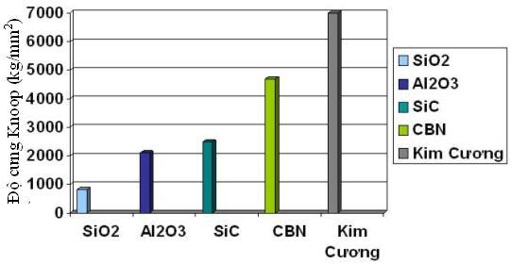
Hình 2.1. Độ cứng của các loại hạt mài [4].

2.1.2. Tính chống mài mòn
So với các loại đá mài thông thường thì đá mài CBN có khả năng duy trì độ sắc bén lâu hơn nhiều, do đó làm tăng năng suất và tăng độ chính xác gia công.

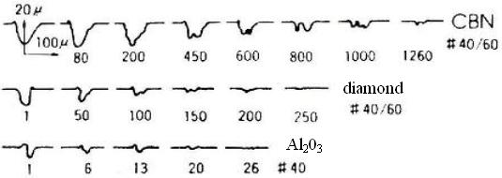
Hình 2.2. So sánh tính chống mài mòn của CBN
với các vật liệu hạt mài khác [10].

Người ta đã tiến hành thực nghiệm để so sánh tính chống mài mòn của các loại hạt mài CBN, Al₂0₃ và kim cương: gắn một hạt mài mỗi loại vào một đĩa tròn tương ứng có đường kính 6’’ và cho các đĩa chuyển động quay tròn. Sau mỗi vòng quay các hạt mài lần lượt khắc một vạch vào chi tiết mẫu làm bằng thép M2 nhiệt luyện (độ cứng HRC = 63). Kết quả thực nghiệm ghi lại trên (hình 2.2) cho thấy: độ mòn của của hạt mài CBN ở vòng quay thứ 1260 gần bằng độ mòn của kim cương ở vòng quay thứ 150 và của Al₂0₃ ở vòng quay thứ 20. Như vậy tính chống mài mòn của CBN khi mài thép cao hơn 8 lần so với kim cương và 63 lần so với Al₂0₃ [10].
2.1.3. Tính dẫn nhiệt
Một nhược điểm cơ bản khi mài bằng đá mài thông thường là ảnh hưởng của nhiệt cắt tới chất lượng lớp bề mặt lớn và tạo ra ứng suất dư kéo làm giảm độ bền mỏi của chi tiết máy. Đá mài CBN có tính dẫn nhiệt tốt, tính chất này cho phép nhiệt tỏa ra nhanh, nhất là khi mài các vật liệu cứng, vật liệu dai và ở tốc độ loại bỏ kim loại cao [4].

Bảng 2.1. Một vài số liệu về hệ số dẫn nhiệt của đá mài CBN và Al₂0₃ [20].
Vật liệu hạt mài | Tài liệu trích dẫn | Hệ số dẫn nhiệt  ( W/mK )
Al₂0₃ | Takazawa  Ramachandran et al.  Inasaki et al.  Shaw  To ¨nshoff et al.  Rowe et al.  Lavine et al.  Phanindrananth and Babu Ramesh  Universal Grinding Wheel Company | 1.55  6.3  15  16.7  27  35  46  3.1  5.3
CBN | De Vries  Lavine and Jen  Gardinier  Rowe et al.  Rowe et al.  Kumar  Hiroshi and Kishi  Shaw and Ramanath  Bailey  Verniekes | 87 - 1300  1300  1300  1300  240  1300  1300  87  200 -700  200 - 700
Bảng 2.2. Hệ số dẫn nhiệt lý thuyết và thực nghiệm của đá CBN và Al₂0₃ [20].
Phương pháp xác định | Hệ số dẫn nhiệt (W/mK)
Phương pháp xác định | Al₂0₃ | CBN
Lý thuyết | 1.5 ÷ 46 | 1300
Thực nghiệm | 35 | 240

Hệ số dẫn nhiệt của đá mài CBN lớn hơn rất nhiều so với đá mài thường
(bảng 2.1 và 2.2). Kết quả nghiên cứu của một số tác giả về độ dẫn nhiệt của đá mài CBN cũng như của các loại đá mài khác có sự khác nhau nhiều là do:
- Phương pháp nghiên cứu khác nhau (lý thuyết hay thực nghiệm).
- Việc đo nhiệt độ trong quá trình mài rất phức tạp nên kém chính xác.
- Độ tinh khiết của vật liệu hạt mài khác nhau.
Bảng 2.3. Nhiệt độ khi mài khô bằng đá mài Al₂0₃ và CBN [21].
Chiều sâu mài (mm) | Nhiệt độ mài ( ºC )
Chiều sâu mài (mm) | Malkin |  | Kato/Takazawa |  | Chen |  | Đo/hiệu chỉnh
Chiều sâu mài (mm) | Al₂0₃ | CBN | Al₂0₃ | CBN | Al₂0₃ | CBN | Al₂0₃ | CBN
0,0127 | 566.66 | 113.34 | 535.25 | 127.65 | 526.64 | 127.56 | 514.62 | 142.08
0,0254 | 654.9 | 226.76 | 622.5 | 240.56 | 606.15 | 237.91 | 606.15 | 237.91
0,0305 | 845.29 | 183.19 | 792.36 | 196.14 | 777.71 | 195.52 | 683.86 | 219.74
0,0381 | 1,004.81 | 263.22 | 927.09 | 278.12 | 921.4 | 273.38 | 777.12 | 272.60

Bảng 2.4. Nhiệt độ khi mài ướt bằng đá mài Al₂0₃ và CBN [21].
Chiều sâu mài (mm) | Nhiệt độ mài ( ºC )
Chiều sâu mài (mm) | Malkin |  | Kato/Takazawa |  | Chen |  | Đo/hiệu chỉnh
Chiều sâu mài (mm) | Al₂0₃ | CBN | Al₂0₃ | CBN | Al₂0₃ | CBN | Al₂0₃ | CBN
0,0127 | 254.83 | 113.34 | 249.66 | 127.65 | 245.65 | 127.56 | 327.67 | 101.07
0,0254 | 444.16 | 197.08 | 427.48 | 211.37 | 416.26 | 209.03 | 416.26 | 209.03
0,0305 | 418.52 | 208.21 | 400.55 | 220.55 | 393.15 | 219.86 | 498.82 | 229.70
0,0381 | 682.09 | 240.23 | 651.62 | 255.37 | 630.65 | 251.01 | 630.65 | 261.86
Một số tác giả đã tiến hành thí nghiệm và so sánh nhiệt độ khi mài thép ổ lăn AISI 52100 bằng đá mài thường và đá mài CBN dưới các điều kiện mài khác nhau, kết quả nhận được ở (bảng 2.3 và 2.4).
Từ các số liệu trên ta có nhận xét: do hệ số dẫn nhiệt của đá mài CBN lớn nên nhiệt độ khi mài bằng đá mài CBN thấp hơn nhiều so với mài bằng đá mài thông thường (nhiệt độ khi mài khô bằng đá CBN thấp hơn cả khi mài ướt bằng đá Al₂0₃) điều đó làm giảm đáng kể hư hỏng bề mặt gia công do nhiệt. Cũng do có nhiệt độ mài thấp nên đá mài CBN còn được ứng dụng nhiều để mài khô.
2.1.4. Độ bền nén
Độ bền nén của vật liệu là ứng suất cực đại mà khi nén vật liệu có thể chịu được trước khi bị phá hủy. Độ bền nén cao của các tinh thể CBN làm cho các hạt mài CBN chịu được các lực lớn phát sinh trong quá trình cắt và các va đập xảy ra do cắt gọt gián đoạn. Đặc tính này làm tăng tuổi bền và hiệu quả kinh tế - kỹ thuật của đá mài CBN.
2.1.5. Lực cắt
Với đá mài CBN, sau khi hiệu chỉnh và sửa đá, lực cắt ban đầu rất lớn nhưng sau đó giảm liên tục đến giá trị ổn định (hình 2.3).
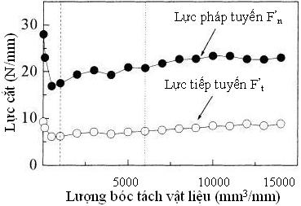

Hình 2.3. Lực cắt khi mài thép ổ lăn AISI 52100 bằng đá CBN [15].
Quan sát ảnh SEM bề mặt đá cho thấy nguyên nhân là do sau khi sửa đá các hạt mài nhô ra ít gây ra lực cắt cao, trong quá trình mài chất dính kết bị mòn làm cho các hạt mài nhô ra nhiều hơn nên lực cắt giảm.
Qiang Liu và một số tác giả đã nghiên cứu lực cắt khi mài bằng các loại đá khác nhau, kết quả:
- Khi mài tinh (với chiều sâu cắt t = 0,05 mm) đá mài CBN cho lực cắt nhỏ hơn các loại đá mài khác còn khi mài thô (với chiều sâu cắt t = 2 mm) thì ngược lại (hình 2.4) [13]. Như vậy, đá mài CBN chỉ phát huy hiệu quả kinh tế - kỹ thuật khi mài tinh.
- Khi mài bằng đá mài CBN, thành phần lực cắt pháp tuyến nhỏ hơn khi mài bằng đá mài thông thường do đó tốc độ bóc tách vật liệu cao hơn [15].
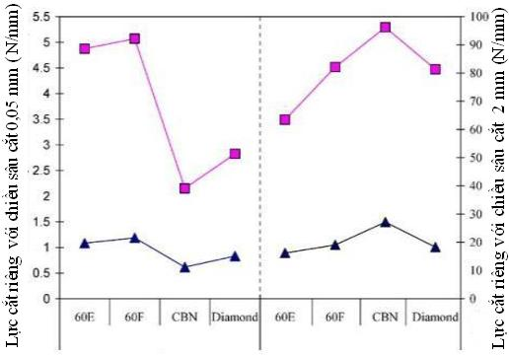
Hình 2.4. Lực cắt khi mài bằng các loại đá khác nhau [13].
Nghiên cứu thực nghiệm về ảnh hưởng của vận tốc đá đến lực cắt khi mài thép AISI 52100 bằng đá mài CBN cho thấy: khi tăng vận tốc đá thì lực cắt pháp tuyến tăng nhẹ nhưng lực cắt tiếp tuyến lại giảm do đó hệ số lực cắt giảm làm giảm hiệu quả bóc tách vật liệu (hình 2.5) [12]. Nhà sản xuất cũng khuyên sử dụng tốc độ hiệu quả của đá mài CBN từ 1750 ÷ 1850 m/phút khi mài ướt và từ 900 ÷ 120 m/phút khi mài khô [10].
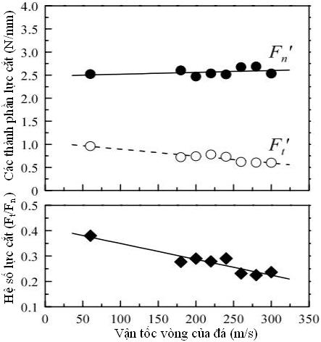
Hình 2.5. Ảnh hưởng của vận tốc đá đến lực cắt khi mài bằng đá CBN [12].
2.1.6. Rung động
Rung động khi mài làm hạn chế năng suất, gây ra sai số gia công và tác động xấu đến chất lượng bề mặt. Rung động khi mài gồm hai loại là rung động cưỡng bức và tự rung. Rung động cưỡng bức gây ra do đá mài mất cân bằng, các bộ phận của hệ thống công nghệ quay nhanh nhưng không cân bằng như: trục chính, rô to của động cơ…Tự rung thường phức tạp hơn nhiều so với rung động cưỡng bức. Nguyên nhân chính gây ra rung động tự rung là sự biến đổi của lực cắt do hiện tượng không ổn định của quá trình cắt (biến dạng đàn hồi cục bộ của đá và phôi, mòn đá không đều, hiện tượng tự mài sắc của đá mài, dao động xoắn của chi tiết gia công..).
Trong quá trình mài bằng đá mài thông thường thì rung động chủ yếu là tự rung [1], [14]. Đá mài CBN không có khả năng tự mài sắc, tốc độ mòn chậm hơn nhiều so với đá mài thông thường, do đó lực cắt ổn định và tự rung nhỏ hơn so với đá mài thông thường [15].
2.2. Một số nghiên cứu về ảnh hưởng của các yếu tố đến chất lượng bề mặt gia công khi mài bằng đá mài CBN
2.2.1. Ảnh hưởng đến độ nhám bề mặt mài
Độ nhám bề mặt mài chịu ảnh hưởng đồng thời của nhiều yếu tố khi mài như:
- Các thông số kỹ thuật của đá mài.
- Tính chất của vật liệu gia công.
- Chế độ cắt.
- Loại dung dịch trơn nguội và công nghệ tưới nguội.`
- Chế độ sửa đá.
2.2.1.1. Ảnh hưởng của loại dung dịch trơn nguội và công nghệ tưới nguội
Các tác giả Webster và Ciu [19] đã tiến hành thí nghiệm với:
- Hai loại đá mài: Al₂0₃ và CBN.
- Hai loại đầu phun: đầu phun thông thường và đầu phun Webster do Webster thiết kế có các đường kính lỗ là 3mm, 4mm, 5mm (áp suất tưới của đầu phun Webster cao hơn đầu phun thường).
- Hai loại dung dịch trơn nguội: nhũ tương tổng hợp nồng độ 5% và dầu nguyên chất.
Kết quả đo độ nhám bề mặt mài được biểu diễn trên (hình 2.6). Từ các đồ thị (hình 2.6) có thể nhận xét như sau:
- Độ nhám bề mặt khi mài bằng đá mài CBN thấp hơn so với khi mài bằng đá mài thông thường.
- Nhám bề mặt khi sử dụng đầu phun Webster nhận đươc thấp hơn, điều này chủ yếu là do khả năng cung cấp dung dịch trơn nguội vào vùng tiếp xúc giữa đá mài và chi tiết gia công hiệu quả hơn.
- Dầu nguyên chất cho nhám bề mặt thấp hơn do khả năng bôi trơn tốt hơn so với nhũ tương tổng hợp.
- Khi mài bằng đá mài CBN với 2 phương pháp tưới nguội thì nhận được độ nhám bề mặt gần như nhau, đó là do đá mài CBN có khả năng duy trì các cạnh sắc trong suốt quá trình gia công mà không đòi hỏi phải sửa đá liên tục.
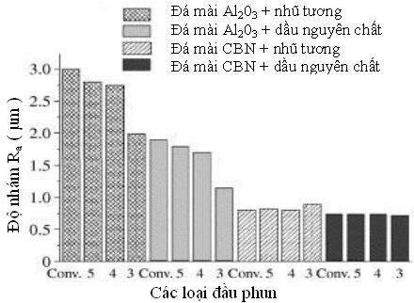

Hình 2.6. Ảnh hưởng của loại dung dịch trơn nguội và
công nghệ tưới nguội đến độ nhám bề mặt mài [19].

Để rõ hơn ảnh hưởng của loại dung dịch trơn nguội tới độ nhám bề mặt gia công E.J da Silva và các đồng nghiệp đã tiến hành thí nghiệm mài bằng đá mài CBN với 4 loại dung dịch trơn nguội là: nước, dung dịch bán tổng hợp 3%, dung dịch bán tổng hợp 20% và dầu nguyên chất. Kết quả (hình 2.7) cho thấy [22]:
- Loại dung dịch có khả năng bôi trơn tốt hơn thì cho độ nhám thấp hơn.
- Khả năng bôi trơn của nước kém làm tăng ma sát giữa chất dính kết và phoi, do đó giá trị nhám tăng. Cụ thể là khi tăng lượng bóc tách vật liệu thì độ nhám bề mặt tăng từ 0,26µm lên 0,57µm.
- Sử dụng dầu nguyên chất cho độ nhám nhỏ nhất (độ nhám nhỏ hơn 0,33µm).
- Dung dịch bán tổng hợp 20% cho độ nhám nhỏ hơn dung dịch bán tổng hợp 3%.
Như vậy loại dung dịch trơn nguội và công nghệ tưới nguội là một yếu tố quan trọng ảnh hưởng đến khả năng bóc tách vật liệu, chất lượng bề mặt gia công và tuổi thọ của đá mài.
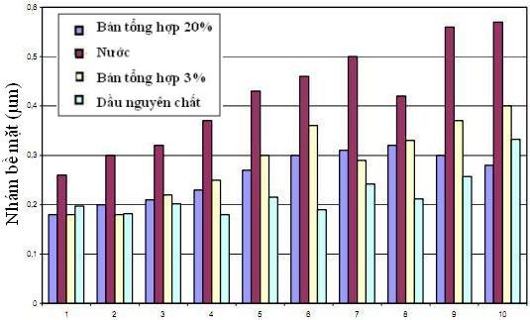

Hình 2.7. Độ nhám bề mặt khi mài bằng đá CBN với các loại
dung dịch trơn nguội khác nhau [22].

2.2.1.2. Ảnh hưởng của vận tốc đá mài
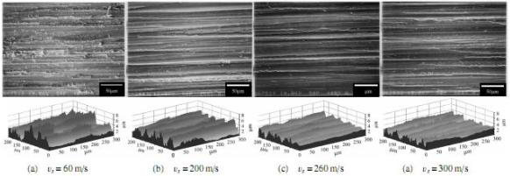

Hình 2.8. Ảnh SEM trạng thái bề mặt khi mài bằng đá mài CBN
với vận tốc đá khác nhau [12].

Kết quả thí nghiệm mài thép ổ lăn AISI 52100 bằng đá mài CBN với tốc độ trong khoảng từ 60 ÷ 300 (m/s) cho thấy: khi vận tốc vòng của đá tăng thì R_{a}, R_{z} giảm; khi vận tốc đá lớn hơn 200 m/s thì độ nhám bề mặt giảm 20 ÷ 30% so với vận tốc đá 60 (m/s) (hình 2.8 và 2.9) [12].
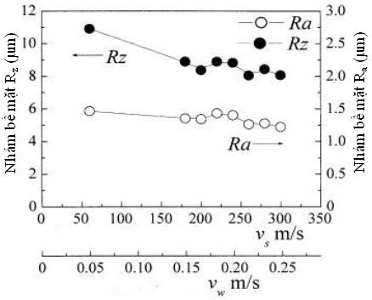
Hình 2.9. Ảnh hưởng của vận tốc đá đến độ nhám bề mặt
khi mài bằng đá mài CBN [12].

Sở dĩ khi tăng vận tốc đá thì độ nhám bề mặt gia công giảm là vì tăng vận tốc đá sẽ làm tăng sự “xếp chồng” đường cắt của các hạt mài làm cho chiều sâu cắt a_{z} của các hạt mài giảm [1].
2.2.1.3. Ảnh hưởng của lượng chạy dao

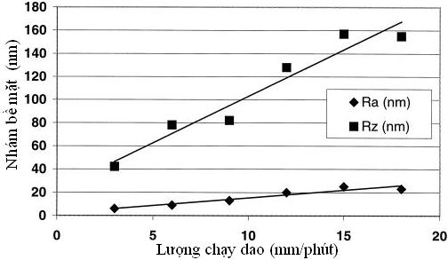

Hình 2.10. Ảnh hưởng của lượng chạy dao đến độ nhám bề mặt
khi mài bằng đá CBN [24].
Các tác giả D.J.Stephenson, D.Veselovac, S.Manley, J.Corbett đã nghiên cứu ảnh hưởng của lượng chạy dao đến độ nhám bề mặt mài khi mài bằng đá mài CBN [24], kết quả cho thấy: khi lượng chạy dao tăng thì độ nhám bề mặt mài tăng
(hình 2.10). Điều đó có thể giải thích: tăng lượng chạy dao làm tăng chiều sâu cắt a_{z} của các hạt mài, do đó làm độ nhám bề mặt mài tăng.
2.2.1.4. Ảnh hưởng của độ hạt đá mài
Ở các điều kiện mài như nhau, nếu cấp độ hạt của đá mài càng lớn (kích thước hạt càng nhỏ) thì cho độ nhám bề mặt mài, năng suất cắt gọt và tuổi bền của đá càng nhỏ vì vậy cần chọn cấp độ hạt nhỏ nhất đạt được độ bóng bề mặt gia công yêu cầu để có năng suất cắt gọt và tuổi bền của đá cao hơn.

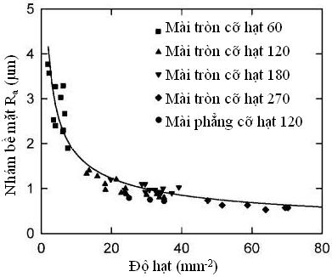
Hình 2.11. Ảnh hưởng của độ hạt đá mài CBN
đến độ nhám bề mặt mài [17].

Vì độ nhám bề mặt mài chịu ảnh hưởng đồng thời của nhiều yếu tố như: chế độ cắt, công nghệ trơn nguội, độ hạt của đá mài...nên việc chọn cấp độ hạt hợp lý cần căn cứ vào điều kiện mài cụ thể.
2.2.2. Ảnh hưởng đến cấu trúc lớp bề mặt mài
Nguyên nhân chính dẫn tới sự thay đổi cấu trúc lớp bề mặt và cháy bề mặt mài là nhiệt độ mài truyền vào chi tiết gia công.
Nhiệt độ mài phụ thuộc vào nhiều yếu tố như: chế độ cắt, vật liệu gia công, vật liệu hạt mài, công nghệ trơn nguội ...và một số tác giả đã nghiên cứu về vấn đề này với đá mài CBN.

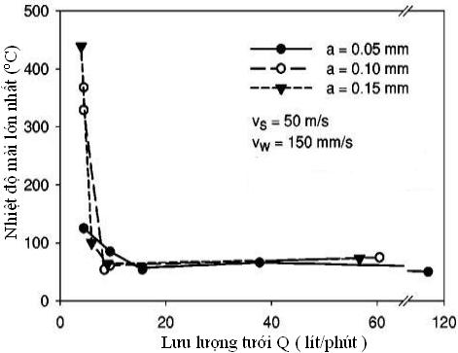

Hình 2.12. Ảnh hưởng của lưu lượng tưới nguội tới
nhiệt độ mài khi mài bằng đá CBN [18].

Kết quả nghiên cứu của Malkin và một số tác giả [21] đã chỉ ra rằng: do đá mài CBN có hệ số dẫn nhiệt cao nên nhiệt độ mài thấp hơn rất nhiều so với đá mài thông thường (bảng 2.3 và 2.4). Một phần nhiệt độ mài truyền vào chi tiết gia công, lượng nhiệt truyền vào chi tiết gia công được đánh giá qua hệ số phân chia năng lượng R_{w}. Đã có nhiều nghiên cứu để xác định hệ số R_{w} khi mài bằng đá mài thường và đá mài CBN, mặc dù kết quả khác nhau nhưng đều cho thấy R_{w} khi mài bằng đá mài CBN nhỏ hơn nhiều so với mài bằng đá mài thường (bảng 2.5).
Bảng 2.5. Giá trị của R_{w} khi mài bằng đá mài CBN và Al₂0₃ [21].
R_{w} với r_{o} = 0.005 mm |  | R_{w} với r_{o} = 0.015 mm
Al₂0₃ | CBN | Al₂0₃ | CBN
0.96546 | 0.406 | 0.9797 | 0.5424
0.8687 | 0.4526 | 0.9197 | 0.5888

2.2.3. Ảnh hưởng đến ứng suất dư lớp bề mặt mài
Các yếu tố ảnh hưởng tới ứng suất dư bề mặt mài gồm:
- Chế độ cắt (chiều sâu cắt, vận tốc đá, vận tốc chi tiết gia công);
- Topography của đá mài (chế độ sửa đá, trạng thái mòn);
- Đặc điểm của đá mài (loại và kích thước hạt mài, cấu trúc đá, độ cứng đá, loại chất dính kết);
- Công nghệ trơn nguội.

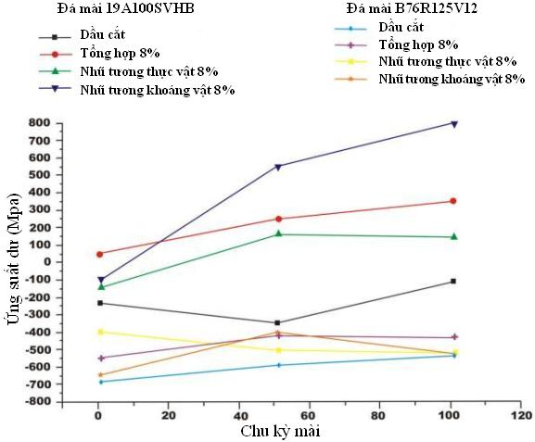
Hình 2.13. Ứng suất dư với các loại dung dịch trơn nguội
khi mài bằng đá CBN và Al₂0₃ [23].
Khi nghiên cứu ảnh hưởng của loại đá mài và loại dung dịch trơn nguội đến ứng suất dư bề mặt, E.J da Silva và các đồng nghiệp [23] đã tiến hành thí nghiệm với hai loại đá mài (Al₂0₃ và CBN) và bốn loại dung dịch trơn nguội, kết quả (hình 2.13):
- Trong chu kỳ mài đầu tiên, tất cả các loại dung dịch trơn nguội với hai loại đá mài đều cho ứng suất dư nén (trừ dầu tổng hợp khi mài bằng đá Al₂0₃). Riêng với đá mài Al₂0₃, khi lượng bóc tách vật liệu tăng thì ứng suất dư thay đổi thành ứng suất dư kéo, nguyên nhân là do khả năng dẫn nhiệt kém của Al₂0₃ làm tăng ma sát và mất đi các cạnh sắc của đá mài.
- Khi mài bằng đá mài Al₂0₃ với dung dịch trơn nguội là dầu thì ứng suất dư bề mặt là ứng suất dư nén, nguyên nhân là do dầu có khả năng bôi trơn tốt làm giảm nhiệt độ mài và hư hại do nhiệt.
- Với đá mài CBN: do khả năng duy trì độ sắc và tính chất nhiệt tốt nên ứng suất dư nén hình thành trong tất cả các chu kỳ mài và không phụ thuộc vào loại dung dịch trơn nguội, lượng vật liệu bóc tách và vật liệu chi tiết gia công.

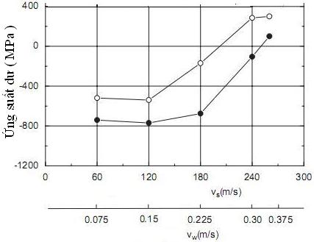
Hình 2.14. Ảnh hưởng của vận tốc đá đến ứng suất
dư khi mài bằng đá CBN [11].

Nghiên cứu ảnh hưởng của tốc độ đá mài đến ứng suất dư bề mặt, Brahim Ben Fathallah và các tác giả [11] đã thí nghiệm mài thép AISI D2 bằng đá mài CBN, kết quả: ở vận tốc đá nhỏ hơn 180 m/s thì ứng suất dư là ứng suất nén; khi vận tốc đá lớn hơn 180 m/s thì ứng suất dư chuyển thành ứng suất kéo mà nguyên nhân là do dung dịch trơn nguội khó vào trong vùng mài (hình 2.14).
2.3. Kết luận Chương 2
1. Chất lượng bề mặt gia công khi mài bằng đá CBN chịu ảnh hưởng của nhiều yếu tố. Một số kết quả nghiên cứu về vấn đề này cho ta định hướng để nâng cao chất lượng bề mặt gia công và là cơ sở để nhận định: một vài thông số của lớp bề mặt mài bằng đá CBN tốt hơn so với mài bằng đá mài thường.
2. Các nghiên cứu về chất lượng bề mặt mài bằng đá CBN đều sử dụng phương pháp thực nghiệm vì vậy kết quả chỉ phù hợp với các điều kiện công nghệ cụ thể nhưng lại dễ dàng áp dụng vào sản xuất.
3. Các nghiên cứu cho thấy đá mài CBN có nhiều đặc tính ưu việt hơn hẳn đá mài thông thường, tuy nhiên trong một số trường hợp lại sử dụng không hiệu quả bằng đá mài thông thường (mài thô, mài với tốc độ cắt cao...). Hiện nay, những nghiên cứu về quá trình mài bằng đá mài CBN chưa nhiều, riêng ở Việt Nam thì chưa có công trình nào được công bố. Để sử dụng đá mài CBN hiệu quả tương xứng với tính ưu việt của nó cần có nhiều hơn nữa những nghiên cứu về vấn đề này.
4. Công nghệ mài được sử dụng rộng rãi trong công nghiệp chế tạo vòng bi. Những nghiên cứu về mài thép ổ lăn SUJ2 bằng đá mài CBN vì vậy sẽ có nhiều ý nghĩa về mặt khoa học và thực tiễn.
2.4. Xác định hướng nghiên cứu của luận văn
- Phương pháp mài có một vị trí quan trọng trong gia công cơ khí hiện đại nhờ khả năng vượt trội so với các phương pháp cắt gọt khác khi gia công những vật liệu có độ bền cơ học và độ cứng cao cho độ chính xác và độ chất lượng bề mặt cao.
Gần đây đã có nhiều nghiên cứu về phương pháp tiện cứng và phay cứng bằng mảnh dao CBN để gia công tinh các vật liệu khó gia công đã qua tôi. Tuy nhiên, xét về hiệu quả kinh tế - kỹ thuật, khi gia công những chi tiết yêu cầu độ chính xác và chất lượng bề mặt rất cao thì chưa có phương pháp nào thay thế được cho phương pháp mài.
Các loại vật liệu hạt mài thông thường gồm oxide nhôm, silicon carbide, carbide boron… Hiệu quả kinh tế - kỹ thuật khi mài bằng đá mài sử dụng những loại vật liệu hạt mài này bị hạn chế (đặc biệt khi mài những vật liệu khó gia công) do sau một thời gian làm việc đá mòn và phải sửa lại đá. Việc phát minh ra loại vật liệu hạt mài siêu cứng là cubic boron nitride (CBN) đã góp phần cải thiện đáng kể hiệu quả kinh tế - kỹ thuật của phương pháp mài. Vật liệu CBN có độ cứng cao gần gấp đôi oxide nhôm và khả năng chịu nhiệt đến 1371ºC. Do độ cứng cực cao, đá mài làm bằng CBN có khả năng duy trì dung sai rất nhỏ, quá trình cắt ổn định tạo ra chất lượng bề mặt gia công cao và ổn định. Ngoài ra, đá mài CBN còn có khả năng lấy đi lượng dư đều đặn trên bề mặt của chi tiết gia công mà không cần bù độ mòn của đá mài.
Có nhiều yếu tố ảnh hưởng đến chất lượng bề mặt gia công khi mài. Do mài thường được chọn là nguyên công gia công tinh lần cuối nên chất lượng bề mặt mài ảnh hưởng trực tiếp đến độ bền của chi tiết máy.
Thép SUJ2 là mác thép phổ biến nhất của nhóm thép ổ lăn chuyên dùng thường được sử dụng để chế tạo các chi tiết máy có độ chính xác cao như vòng bi, trục chính máy công cụ, trục vít me bi, con lăn, đĩa ma sát …Kết quả nghiên cứu với mác thép SUJ2 cho phép áp dụng trực tiếp để mài mác thép SUJ1 cũng như tham khảo khi mài các mác thép ổ lăn khác.
Hiện nay, ở Việt Nam đá mài CBN chưa được sử dụng nhiều trong các nhà máy cơ khí cũng như chưa có công trình nghiên cứu nào về mài bằng đá mài CBN được công bố.
Xuất phát từ những đặc điểm và tình hình trên, tác giả chọn đề tài:
“ Nghiên cứu chất lượng bề mặt gia công khi mài thép SUJ2 bằng đá mài CBN trên máy mài phẳng ”
- Đối tượng nghiên cứu của đề tài là một vài thông số đặc trưng cho chất lượng bề mặt gia công khi mài thép SUJ2 bằng đá mài CBN trên máy mài phẳng.
- Mục đích nghiên cứu là: đánh giá chất lượng bề mặt gia công khi mài thép SUJ2 bằng đá mài CBN trên máy mài phẳng; dùng làm tài liệu tham khảo cho sản xuất, giảng dạy và học tập.
- Nội dung nghiên cứu gồm: nghiên cứu tổng quan về chất lượng bề mặt gia công và các yếu tố ảnh hưởng đến các thông số đặc trưng cho chất lượng bề mặt gia công bằng phương pháp mài; nghiên cứu tổng quan về các đặc tính cắt gọt của đá mài CBN và chất lượng bề mặt mài bằng đá CBN; đánh giá chất lượng bề mặt mài bằng đá CBN và xây dựng mô hình thực nghiệm về quan hệ giữa độ nhám bề mặt gia công với chế độ cắt khi mài bằng đá CBN.
- Đề tài được thực hiện bằng phương pháp nghiên cứu lý thuyết kết hợp với thực nghiệm.

Chương 3:
THỰC NGHIỆM NGHIÊN CỨU CHẤT LƯỢNG BỀ MẶT GIA CÔNG
KHI MÀI THÉP SUJ2 BẰNG ĐÁ Al₂O₃ và CBN
3.1. Mục đích nghiên cứu thực nghiệm
- So sánh chất lượng bề mặt gia công của thép SUJ2 khi mài bằng đá mài CBN với khi mài bằng đá mài thường.
- Xây dựng mô hình thực nghiệm phản ánh mối quan hệ giữa độ nhám bề mặt gia công với các thông số của chế độ cắt khi mài thép SUJ2 bằng đá mài CBN. Đây là cơ sở để phân tích, lựa chọn chế độ cắt hợp lý hoặc tối ưu theo chỉ tiêu độ nhám bề mặt gia công.
3.2. Xây dựng quy hoạch thực nghiệm
3.2.1. Chọn loại quy hoạch thực nghiệm và dạng mô hình hồi quy thực nghiệm
Thực nghiệm quá trình mài, nghiên cứu chất lượng bề mặt gia công dưới ảnh hưởng của ba thông số chế độ cắt:
- Vận tốc cắt: V_{đ} (m/ph)
- Chiều sâu cắt: t (mm)
- Lượng chạy dao dọc: S_{d} (m/ph)
Chỉ tiêu đánh giá chất lượng bề mặt gia công gồm: độ nhám R_{a}, R_{z}; cấu trúc lớp bề mặt; ứng suất dư lớp bề mặt.
Kết quả của nhiều công trình nghiên cứu thực nghiệm về mài [1], [14] đã cho thấy quan hệ giữa các chỉ tiêu đánh giá Y (P_{y}, P_{z}, R_{a}, R_{z}...) với chế độ cắt (t, S_{d},V_{đ}, ...) có dạng hàm mũ:
$Y=C\text{.}t^{α}\text{.}S_{d}^{β}\text{.}V_{đ}^{γ}$ (3.1)
Các số mũ α, β, γ và hệ số C của phương trình (3.1) được xác định bằng thực nghiệm.
Để nhận được các phương trình dạng (3.1), có thể chọn loại kế hoạch thực nghiệm tựa D tối ưu đối xứng với mô hình hồi quy dạng hàm mũ bậc 2.
Bảng 3.1: Ma trận kế hoạch tựa D tối ưu đối xứng với 3 thông số ảnh hưởng [5].
TTTN | Giá trị mã hóa của thông số ảnh hưởng |  |  | Giá trị thực của thông số ảnh hưởng
TTTN | z₁ | z₂ | z₃ | t (mm) | S_{d} (m/ph) | V_{đ} (m/ph)
1 | 0 | -1 | -1 | 0.005 | 7 | 1700
2 | 0 | +1 | -1 | 0.005 | 20,5 | 1700
3 | 0 | -1 | +1 | 0.005 | 7 | 1905
4 | 0 | +1 | +1 | 0.005 | 20,5 | 1905
5 | -1 | 0 | -1 | 0.002 | 12 | 1700
6 | +1 | 0 | -1 | 0.012 | 12 | 1700
7 | -1 | 0 | +1 | 0.002 | 12 | 1905
8 | +1 | 0 | +1 | 0.012 | 12 | 1905
9 | -1 | -1 | 0 | 0.002 | 7 | 1800
10 | +1 | -1 | 0 | 0.012 | 7 | 1800
11 | -1 | +1 | 0 | 0.002 | 20,5 | 1800
12 | +1 | +1 | 0 | 0.012 | 20,5 | 1800
13 | 0 | 0 | 0 | 0.005 | 12 | 1800

Mô hình hồi quy mô tả sự phụ thuộc của chỉ tiêu Y vào các thông số ảnh hưởng (t, S_{d}, V_{đ}) có dạng:
lgY = y = a_{o} + a₁x₁ + a₂x₂ + a₃x₃ + a₁₁x₁² + a₂₂x₂² + a₃₃x₃² +
+ a₁₂x₁x₂ + a₁₃x₁x₃ + a₂₃x₂x₃ (3.2)
Trong đó:
x₁ = lgt; x₂ = lgS_{d}; x₃ = lgV_{đ}
Để thuận tiện cho việc tính toán ta chuyển mô hình về dạng mã hóa của các thông số ảnh hưởng :
y = b_{o} + b₁z₁ + b₂z₂ + b₃z₃ + b₁₁z₁² + b₂₂z₂² + b₃₃z₃² +
+ b₁₂z₁z₂ + b₁₃z₁z₃ + b₂₃z₂z₃ (3.3)
với z₁, z₂, z₃ là giá trị mã hóa của các thông số x₁, x₂, x₃ :
$z_{1}=\frac{\text{lg}t−\text{lg}t_{0}}{\text{lg}t_{0}−\text{lg}t_{D}}=\frac{\text{lg}t}{0,\text{301}}+6,\text{64}$ (3.4)
$z_{2}=\frac{\text{lg}S_{d}−\text{lg}(S_{d})_{0}}{\text{lg}(S_{d})_{0}−\text{lg}(S_{d})_{D}}=\frac{\text{lg}S_{d}}{0,\text{234}}−4,\text{611}$ (3.5)
$z_{3}=\frac{\text{lg}V_{đ}−\text{lg}(V_{đ})_{0}}{\text{lg}(V_{đ})_{0}−\text{lg}(V_{đ})_{D}}=\frac{\text{lg}V_{đ}}{0,\text{025}}−\text{130},2$ (3.6)
Trong đó:
t₀ , (S_{d})₀, (V_{đ})₀ - mức cơ sở của t, S_{d}, V_{đ} ;
t_{D}, (S_{d})_{D}, (V_{đ})_{D} - mức dưới của t, S_{d}, V_{đ}.
3.2.2. Xây dựng mô hình hồi quy thực nghiệm
Để xây dựng mô hình hồi quy thực nghiệm (3.3) cần tính các hệ số hồi quy theo công thức :
$b_{0}=k_{1}\text{.}\sum_{u=1}^{N}{\overline{y_{u}}}−k_{2}\text{.}\sum_{i=1}^{n}{\sum_{u=1}^{N}{x_{\text{iu}}^{2}}}\overline{y_{u}}$ (3.7)
$b_{i}=k_{3}\text{.}\sum_{u=1}^{N}{x_{\text{iu}}^{2}}\overline{y_{u}}$ (3.8)
$b_{\text{ij}}=k_{4}\text{.}\sum_{u=1}^{N}{x_{\text{iu}}x_{\text{ju}}\overline{y_{u}}}$ (3.9)
$b_{\text{ii}}=k_{5}\text{.}\sum_{u=1}^{N}{x_{\text{iu}}^{2}}\overline{y_{u}}+k_{6}\text{.}\sum_{j=1}^{n}{\sum_{u=1}^{N}{x_{\text{ju}}^{2}}}\overline{y_{u}}−k_{2}\text{.}\sum_{u=1}^{N}{\overline{y_{u}}}$ (3.10)
Trong đó:
N - số điểm thí nghiệm : N = 13;
n - số thông số ảnh hưởng : n = 3;
$\overline{y_{u}}$- giá trị trung bình các lần lặp của chỉ tiêu đánh giá tại các điểm thí nghiệm;
k_{i} - hằng số bổ trợ, với kế hoạch tựa D tối ưu đối xứng có [5]:
$k_{1}=\frac{(n−1)λ_{\text{22}}+λ}{N[(n−1)λ_{\text{22}}+λ_{4}]−{nλ}_{2}^{2}}$ (3.11)
$k_{2}=\frac{λ_{2}}{(n−1)λ_{\text{22}}+λ_{4}}k_{1}$ (3.12)
$k_{3}=\frac{1}{λ_{2}}$ (3.13)
$k_{4}=\frac{1}{λ_{\text{22}}}$ (3.14)
$k_{5}=\frac{1}{λ_{4}−λ_{\text{22}}}$ (3.15)
$k_{6}=\frac{λ_{2}^{2}−{Nλ}_{\text{22}}}{λ_{2}(λ_{4}−λ_{\text{22}})}k_{2}$ (3.16)
với λ₂ , λ₂₂ , λ₄ là các hằng số của ma trận thông tin Fisher [5]:
$λ_{2}=\sum_{u=1}^{N}{x_{\text{iu}}^{2}}$ (3.17)
$λ_{\text{22}}=\sum_{u=1}^{N}{x_{\text{iu}}^{2}\text{.}x_{\text{ju}}^{2}}$ (3.18)
$λ_{4}=\sum_{u=1}^{N}{x_{\text{iu}}^{4}}$ (3.19)
3.2.3. Kiểm tra mô hình hồi quy thực nghiệm
3.2.3.1. Kiểm tra độ tương thích của mô hình theo chuẩn Fisher
Giá trị tính toán của chuẩn Fisher được tính theo công thức:
$F_{\text{tt}} = \frac{m\text{.}S^{2}}{S_{e}^{2}}$ (3.20)
Bậc tự do của tử số:
$γ_{1} = N − K$ (3.21)
Bậc tự do của mẫu số:
$γ_{2} = N\left(m − 1\right)$ (3.22)
Số lần lặp ở các điểm thí nghiệm: m = 3; số hệ số hồi quy của mô hình: K = 10. Phương sai tuyển chọn:
$S^{2} = \frac{1}{N−K}\sum_{u=1}^{N}{(y_{u} − \overline{y_{u}}})^{2}$ (3.23)
Trong đó:
$y$ là giá trị đối số $y = f\left(x_{1}, x_{2}, x_{3}\right)$ tính theo mô hình hồi quy ứng với điểm $u$.
Phương sai do nhiễu:
$S_{e}^{2} = \frac{1}{N}\sum_{u=1}^{N}{S_{u}^{2}}$ (3.24)
$S_{u}^{2} = \frac{1}{m − 1}\sum_{i=1}^{m}{\left(y_{\text{ui}} − \overline{y_{u}}\right)}$ (3.25)
Giá trị tra bảng của chuẩn Fisher $F_{γ_{1}, γ_{2}, α}$tra bảng theo $γ_{1}, γ_{2}$và mức ý nghĩa α = 0,05.
So sánh F_{tt} với $F_{γ_{1}, γ_{2}, α}$, nếu F_{tt} < $F_{γ_{1}, γ_{2}, α}$thì mô hình tương thích.
3.2.3.2. Kiểm tra mức ý nghĩa của các hệ số hồi quy
1. Tính các giá trị biên của khoảng tin cậy (cho từng loại hệ số) theo công thức:
${Δb}_{o} = ±t\sqrt{S_{b_{o}}^{2}}$ (3.26)
${Δb}_{i} = ±t\sqrt{S_{b_{i}}^{2}}$ (3.27)
${Δb}_{{\text{ij}}_{ị}} = ±t\sqrt{S_{b_{ị_{\text{ij}}}}^{2}}$ (3.28)
${Δb}_{{\text{ii}}_{ị}} = ±t\sqrt{S_{b_{ị_{\text{ii}}}}^{2}}$ (3.29)
Trong đó:
$t_{γ, α}$- giá trị tra bảng của chuẩn Student theo bậc tự do $γ = N(m − 1)$và mức ý
nghĩa $α = \frac{q}{2} = \frac{0,\text{05}}{2} = 0,\text{025}$;
$S_{b}^{2}$- ước lượng phương sai theo các hệ số hồi quy:
$S_{b_{o}}^{2} = k_{1}S_{e}^{2}$ (3.30)
$S_{b_{i}}^{2} = k_{3}S_{e}^{2}$ (3.31)
$S_{b_{\text{ij}}}^{2} = k_{4}S_{e}^{2}$ (3.32)
$S_{b_{\text{ii}}}^{2} = k_{7}S_{e}^{2}$ (3.33)
$k_{7}$- hằng số của kế hoạch tựa D tối ưu, $k_{7}$= 0.4375
2. So sánh các hệ số với các giá trị biên tương ứng.
Các hệ số đủ mức ý nghĩa nếu:
$\left\{\begin{matrix}\left|b_{0}\right| > \left|{Δb}_{o}\right| \\ \left|b_{i}\right| >\left|{Δb}_{i}\right| \\ \left|b_{\text{ij}}\right| > \left|{Δb}_{\text{ij}}\right| \\ \left|b_{\text{ii}}\right| > \left|{Δb}_{\text{ii}}\right|\end{matrix}\right.$ (3.34)
3. Loại bỏ các hệ số không đủ mức ý nghĩa. Sau khi loại bỏ các hệ số không đủ mức ý nghĩa cần tính lại các hệ số hồi quy có liên hệ phụ thuộc với các hệ số bị loại bỏ:
- Khi loại bỏ hệ số $b_{0}$ thì cần tính lại các hệ số $b_{\text{ii}}$ theo công thức:
$b_{\text{ii}}^{} = b_{\text{ii}} + \frac{k_{2}}{k_{1}}b_{0}; i = 1, 2, 3…,n$ (3.35)
- Kiểm tra lại mức ý nghĩa của các hệ số mới theo trình tự trên, các ước lượng phương sai $S_{b}$(công thức (2.30) đến (2.33)) tính với các hằng số bổ trợ mới:
$k_{1}^{} = k_{2}^{} = 0; k_{6}^{} = 0,\text{1625}, k_{7}^{} = 0,\text{4125}; k_{5}^{} = 0,\text{25}$
Khi loại bỏ hệ số $b_{\text{tt}}$cần tính lại hệ số $b_{0}$và các hệ số $b_{\text{ii}}$ còn lại (i # t):
$b_{0}^{} = b_{0} + \frac{k_{2}}{k_{7}}b_{\text{tt}}$ (3.36)
$b_{\text{ii}}^{} = b_{\text{ii}} + \frac{k_{6}}{k_{7}}b_{\text{tt}}; i = 1, 2,…,n$ (3.37)
Kiểm tra lại mức ý nghĩa của các hệ số mới theo trình tự trên, các ước lượng phương sai $S_{b}$(công thức (2.30) đến (2.33)) tính với các hằng số bổ trợ mới:
$k_{1}^{} = 0,\text{075}; k_{2}^{} = 0,\text{02857}; k_{6}^{} = 0,\text{10714}; k_{7}^{} = 0,\text{35714}; k_{5}^{} = 0,\text{25}$
3.2.3.3. Kiểm tra khả năng làm việc của mô hình
Khả năng làm việc của mô hình được kiểm tra theo hệ số đơn định R² tính theo công thức:
$R^{2} = 1 − \frac{m(N − k^{})S^{2} + N(m − 1)S_{e}^{2}}{m\sum_{u=1}^{N}{(\overline{y_{u}} − \overline{y})^{2}} + N(m − 1)S_{e}^{2}}$ (3.38)
Trong đó:
$k^{}$là hệ số mới của phương trình;
$\overline{y} = \frac{1}{N}\sum_{u=1}^{N}{\overline{y_{u}}}$ (3.39)
Nếu $R^{2} ≥ 0,\text{75}$thì mô hình có khả năng làm việc.
Sử dụng chương trình máy tính từ tài liệu tham khảo [1] với sơ đồ khối ở
(hình 3.1) để xây dựng và kiểm tra mô hình hồi quy thực nghiệm.

Bắt đầu
Loại các hệ số không thỏa mãn
Tính lại các hệ số
In kết quả
Kết thúc
Thỏa mãn
Tính các hệ số hồi quy
b₀, b_{i}, b_{ij}, b_{ii}

Nhập dữ liệu
t, S_{d}, V_{đ}, R_{a}
Không thỏa mãn
Thỏa mãn
Kiểm tra độ
tương thích của mô hình theo
chuẩn Fisher
Kiểm tra
mức ý nghĩa của các
hệ số mới
Kiểm tra
khả năng làm việc của
mô hình
Kiểm tra
mức ý nghĩa của các hệ số
hồi quy

Hình 3.1. Sơ đồ khối chương trình xây dựng và kiểm tra
mô hình hồi qui thực nghiệm.
3.3. Mô tả hệ thống thí nghiệm
3.3.1. Vật liệu thí nghiệm
Vật liệu mẫu thí nghiệm là thép SUJ2 nhiệt luyện đạt độ cứng HRC = 58 ÷ 60. Bảng 3.2 và 3.3 là tỷ lệ các nguyên tố (theo %) của thép SUJ2 và kí hiệu mác thép tương đương với thép SUJ2 của các nước.
Bảng 3.2. Tỷ lệ các nguyên tố của thép SUJ2.
Tỷ lệ các nguyên tố (%)
C | Mn | Si | Cr | Ni | Cu | S | P
0,95÷1,05 | 0,2÷0,4 | 0,17÷0,37 | 1,30÷1,65 | 0,3 | 0,25 | 0,2 | 0,27

Bảng 3.3. Kí hiệu tương đương mác thép SUJ2 của các nước.
Việt Nam  (TC VN) | Nga  (TC ΓOCT) | Mỹ  (TC SAE) | Nhật  ( TC JIS)
OL 100Cr 1,5 | ШX15 | 52100 | SUJ2

Thép SUJ2 được sử dụng phổ biến để chế tạo các chi tiết chính xác và chịu mài mòn như vòng bi, vít me bi, bạc, đĩa ma sát…
3.3.2. Đá mài
Các thông số của đá mài được chọn tương đối phù hợp với điều kiện mài tinh thép SUJ2 nhiệt luyện. Đá mài thí nghiệm gồm 2 loại sau:
1. Đá mài của Nhà máy Đá mài Hải Dương có kí hiệu:
Cn80. MV1.G.V1.250×20×75.50 m/s.
Các thông số cơ bản của đá là:
Cn - vật liệu hạt mài là ôxit nhôm điện thường.
80 - độ hạt (số mắt sàng có trong 1 tấc Anh).
MV₁ - độ cứng của đá.
G - chất dính kết là gốm.
V₁- kiểu đá trụ, cạnh vuông.
250×20×75 - kích thước (mm) đường kính ngoài, bề rộng và đường kính lỗ của đá.
50 m/s - giới hạn tốc độ đá theo độ bền của đá.
2. Đá mài CBN của hãng EHWA (Korea) có kí hiệu :
RB- 1A1, 250D-20T-2X-75H, SL80N100BI
Các thông số cơ bản của đá là:
RB - vật liệu hạt mài là CBN.
1A1 - kiểu đá mài.
250D - đường kính ngoài của đá mài.
20T - bề rộng của đá mài.
2X - chiều dày lớp hạt mài CBN.
75H - đường kính lỗ của đá mài.
SL - kí hiệu riêng của nhà sản xuất.
80 - độ hạt ( số mắt sàng có trong một tấc Anh).
N - độ cứng của đá mài.
100 - nồng độ hạt mài (trong 1mm³ đá mài CBN có 0,878 mg hoặc 0.00439 cara hạt mài CBN).
BI - chất dính kết là nhựa tổng hợp.
3.3.3. Sửa đá mài
Đá mài sau khi lắp và cân bằng được sửa bằng bút kim cương kí hiệu C5 (TC ΓOCT – LB Nga) với chế độ sửa đá: S_{sđ} = 0,4 (m/ph), t_{sđ} = 0,01(mm).
3.3.4. Tưới nguội
Dùng phương pháp tưới tràn với dung dịch trơn nguội là nhũ tương của hãng TOTAN pha với nước đạt nồng độ 10%.
3.3.5. Máy thí nghiệm
Thí nghiệm trên máy mài phẳng 3Б725, các đặc tính kỹ thuật chính của máy:
- Công suất động cơ trục chính : 2,8 kw.
- Số vòng quay của trục đá mài : 2860 vòng/ph.
- Tốc độ chuyển động dọc của bàn máy : 0 ÷ 22 (m/ph).
- Chạy dao ngang của bàn máy/1 hành trình dọc của bàn máy: 0,2 ÷ 2 (mm).
3.3.6. Thiết bị đo
- Đo độ nhám bề mặt gia công (R_{a}, R_{z}) bằng máy đo biên dạng kiểu đầu dò
tiếp xúc SJ-201 (Hãng MITUTOYO – JAPAN).
- Khảo sát hình thái bề mặt gia công bằng máy hiển vi điện tử quét: JSM 6490 (Hãng JEOL – JAPAN).
- Phân tích cấu trúc tế vi lớp bề mặt gia công bằng máy hiển vi quang học Axiovert 40MAT (Hãng CARL ZEISS – GERMAN
- Khảo sát ứng suất dư bề mặt gia công bằng phương pháp nhiễu xạ tia X trên máy X’PERT PRO (Hãng PANALYTICAL – PHILIP).
3.4. Số liệu thí nghiệm và kết quả xử lý số liệu thí nghiệm
3.4.1. Ảnh hưởng của chế độ cắt đến độ nhám bề mặt
Tiến hành thực nghiệm theo kế hoạch tựa D tối ưu đối xứng với 3 thông số ảnh hưởng của chế độ cắt là t, S_{d}, V_{đ} (bảng 3.1). Kết quả thực nghiệm ảnh hưởng của chế độ cắt (t, S_{d}, V_{đ}) đến độ nhám bề mặt gia công R_{a} cho ở (bảng 3.4).
Bảng 3.4. Kết quả thực nghiệm ảnh hưởng của chế độ cắt đến
độ nhám bề mặt khi mài thép SUJ2 bằng đá CBN.
TTTN | Thông số vào |  |  | R_{a} (μm)
TTTN | t (mm) | S_{d} (m/ph) | V_{đ} (m/ph) | R_{a1} | R_{a2} | R_{a3} | R_{a}
1 | 0.005 | 7 | 1700 | 0,57 | 0,47 | 0,45 | 0,50
2 | 0.005 | 20,5 | 1700 | 0,64 | 0,56 | 0,68 | 0,63
3 | 0.005 | 7 | 1905 | 0,39 | 0,46 | 0,52 | 0,46
4 | 0.005 | 20,5 | 1905 | 0,57 | 0,60 | 0,53 | 0,57
5 | 0.002 | 12 | 1700 | 0,50 | 0,56 | 0,48 | 0,52
6 | 0.012 | 12 | 1700 | 0,73 | 0,69 | 0,51 | 0,64
7 | 0.002 | 12 | 1905 | 0,49 | 0,56 | 0,43 | 0,49
8 | 0.012 | 12 | 1905 | 0,52 | 0,63 | 0,57 | 0,56
9 | 0.002 | 7 | 1800 | 0,57 | 0,47 | 0,65 | 0,56
10 | 0.012 | 7 | 1800 | 0,65 | 0,76 | 0,57 | 0,66
11 | 0.002 | 20,5 | 1800 | 0,71 | 0,68 | 0,74 | 0,71
12 | 0.012 | 20,5 | 1800 | 0,70 | 0,72 | 0,79 | 0,74
13 | 0.005 | 12 | 1800 | 0,58 | 0,79 | 0,68 | 0,68
Xây dựng và kiểm tra mô hình hồi qui thực nghiệm bằng chương trình máy tính với sơ đồ khối trình bày ở hình 3.1 được kết quả như sau:
$R_{a}=\text{260}\text{.}t^{0,\text{08}}\text{.}S_{d}^{0,\text{19}}\text{.}V_{đ}^{−0,\text{82}}$ (3.40)
Bảng 3.5. Độ nhám bề mặt của thép SUJ2 khi mài bằng đá Al₂O₃ và CBN.

TTTN | Chế độ cắt |  |  | Độ nhám R_{a} (μm)
TTTN | t (mm) | S_{d} (m/ph) | V_{đ} (m/ph) | Đá Al₂O₃ | Đá CBN
1 | 0,005 | 20,5 | 1700 | 0,41 | 0,63
2 | 0,005 | 20,5 | 1905 | 0,37 | 0,57
3 | 0,002 | 12 | 1905 | 0,32 | 0,49
4 | 0,012 | 12 | 1700 | 0,51 | 0,64

3.4.2. Hình thái bề mặt gia công
Tiến hành thí nghiệm với hai loại đá mài trên hai mẫu thép SUJ2 có kích thước: dài x rộng x cao = 100 x 15 x 15 (mm). Chế độ cắt: t = 0,005 mm; S_{d} = 12 m/ph; V_{đ} = 1905 m/ph. Các điều kiện gia công còn lại như trên.
Với mỗi loại đá sau khi sửa, tiến hành mài với 10 lần ăn chiều sâu (để topography của đá mài đạt tới trạng thái ổn định) thì dừng lại. Chụp ảnh tế vi bề mặt gia công trên máy hiển vi điện tử quét JSM 6490, kết quả cho trên hình 3.2 và hình 3.3.

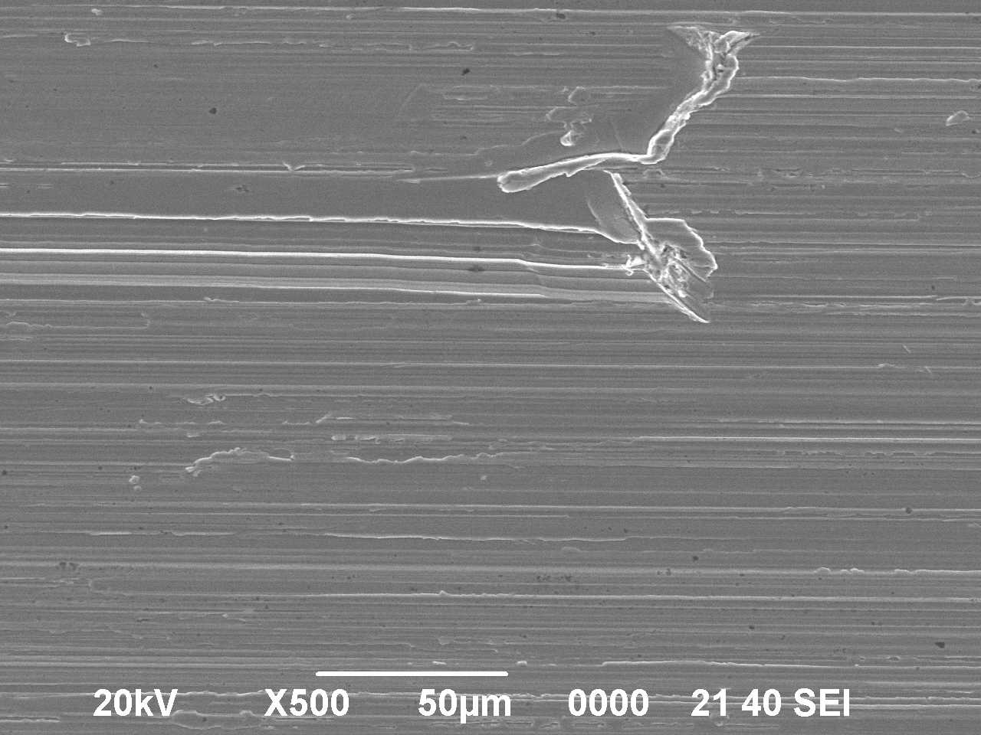
Hình 3.2 . Ảnh SEM bề mặt thép SUJ2 khi mài bằng đá mài Al₂0₃.
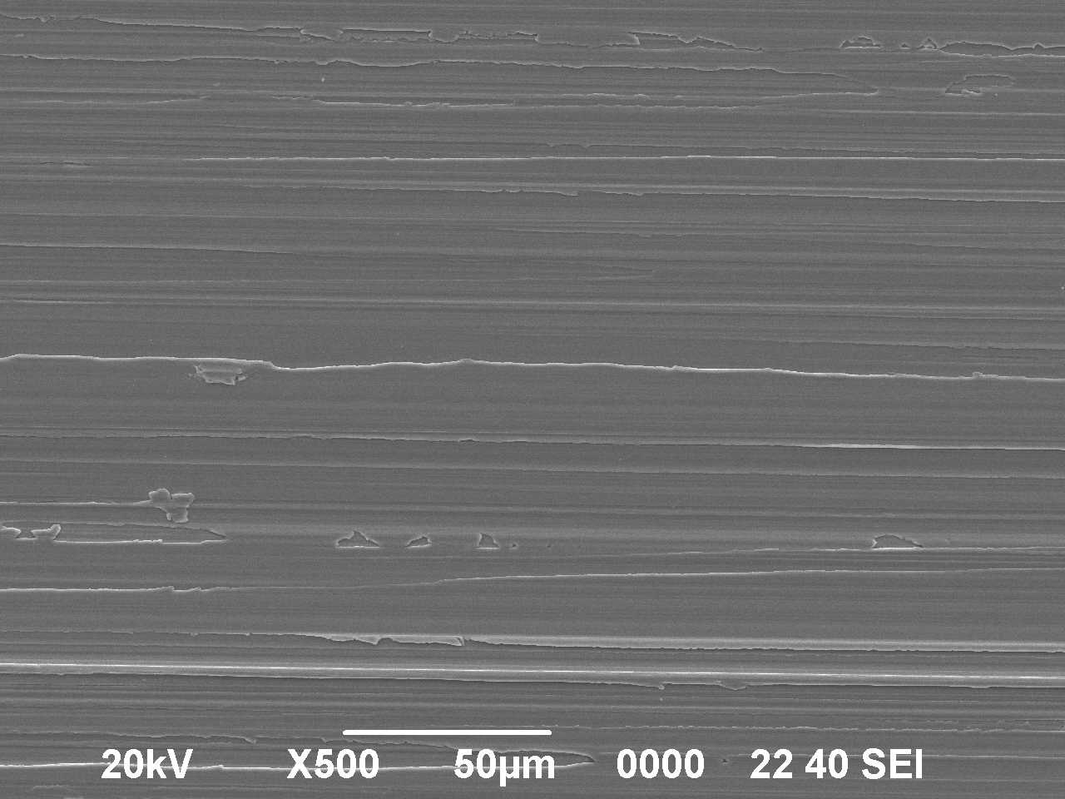
Hình 3.3 . Ảnh SEM bề mặt thép SUJ2 khi mài bằng đá mài CBN.
3.4.3. Cấu trúc lớp kim loại bề mặt gia công
Tiến hành thí nghiệm với các điều kiện gia công như trên. Với mỗi mẫu và mỗi loại đá sau khi sửa, tiến hành mài với 20 lần ăn chiều sâu thì dừng lại. Cắt mẫu, đem mài bóng rồi cho xâm thực hóa học và phân tích trên máy hiển vi quang học Axiovert 40 MAT tại Viện Khoa học vật liệu Hà Nội. Hình 3.4 và hình 3.5 là ảnh chụp cấu trúc lớp bề mặt của hai mẫu.
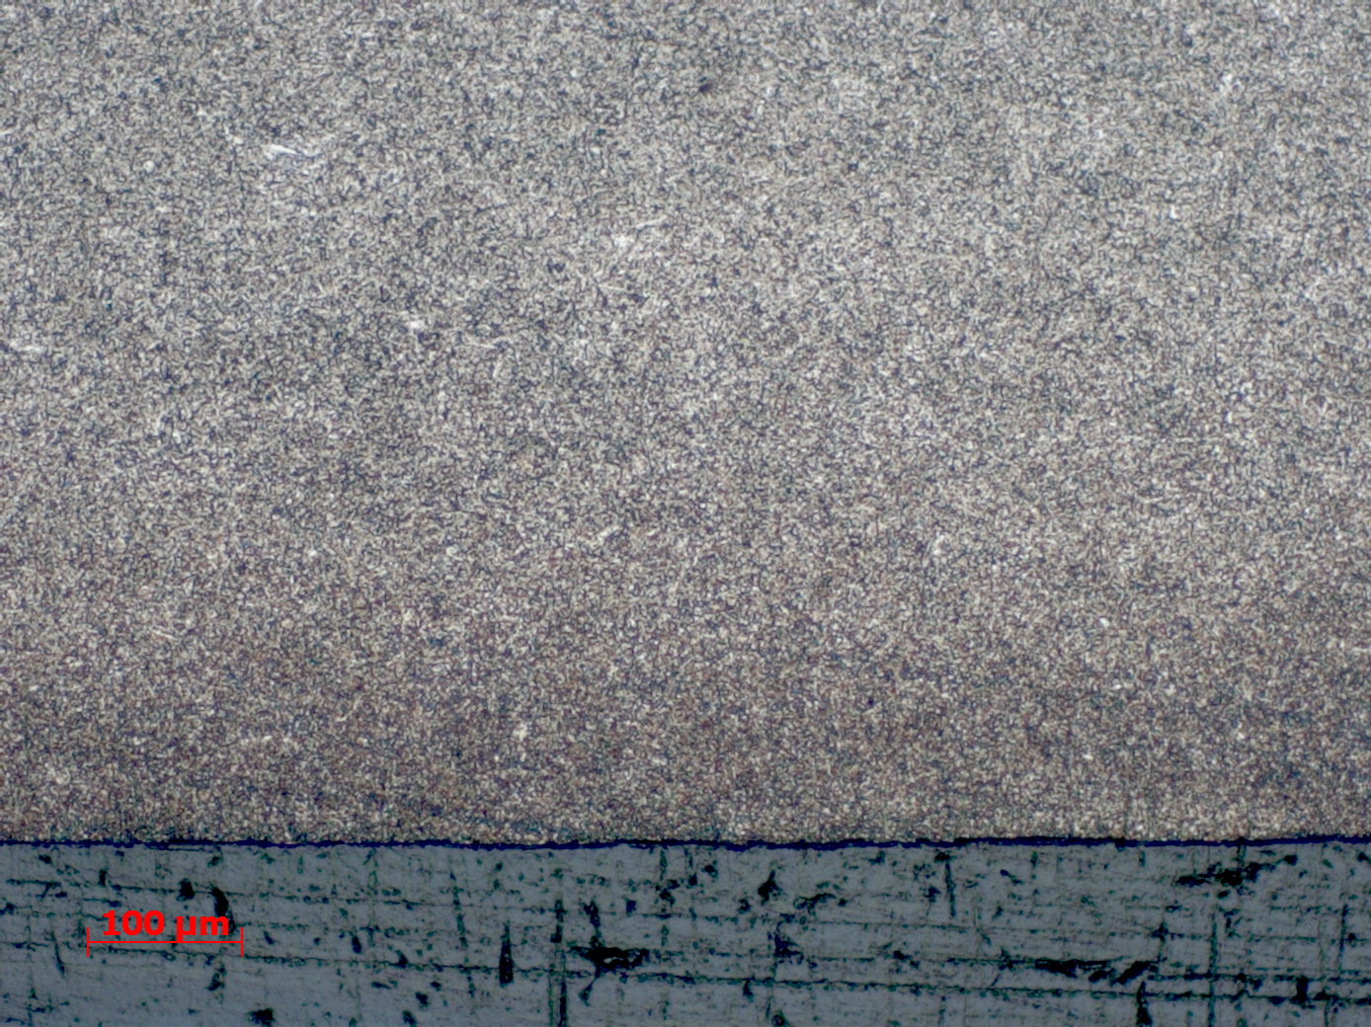

Hình 3.4. Mẫu mài bằng đá CBN, 100x, tổ chức lớp rìa gồm
các bít phân bố trên nền mactenxit ram.
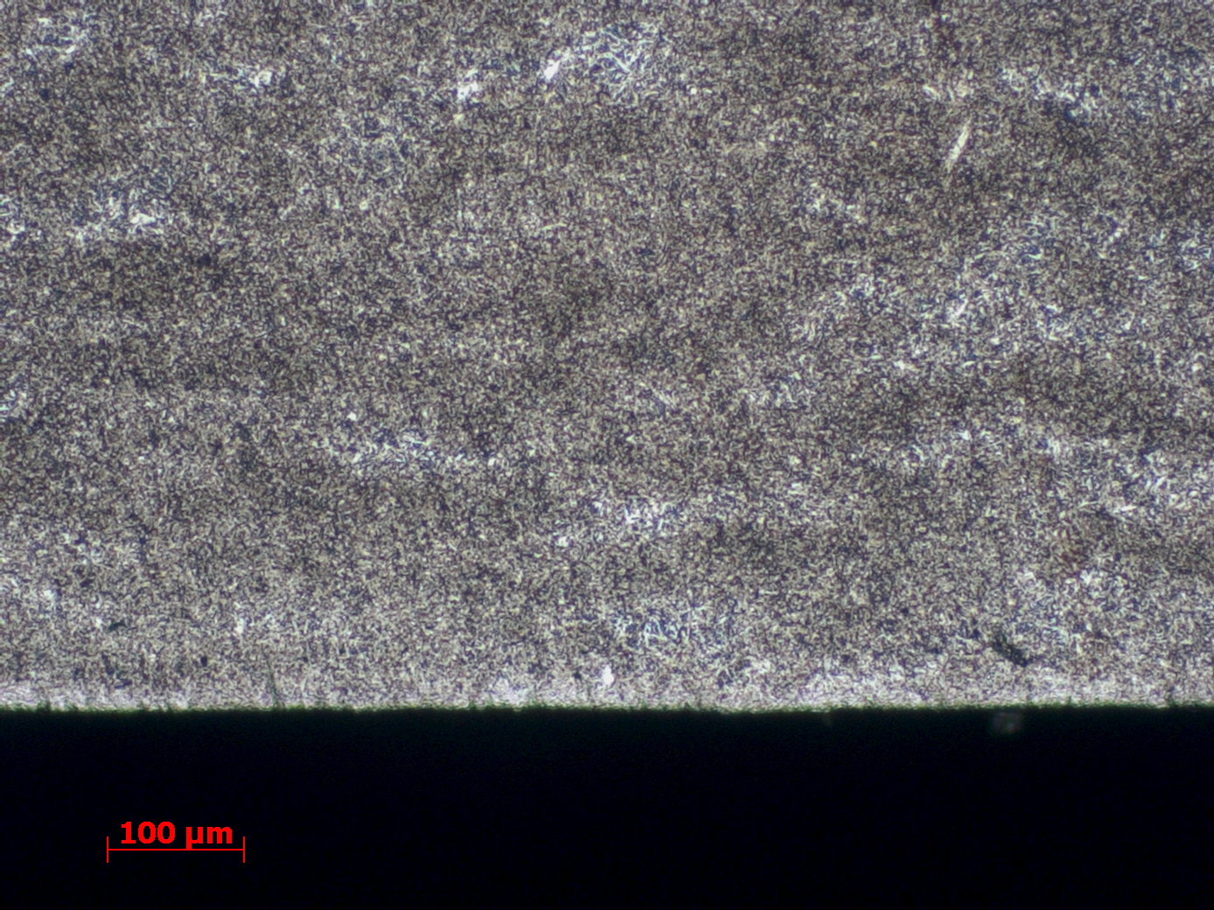

Hình 3.5. Mẫu mài bằng đá Al₂O₃, 100x, tổ chức lớp rìa gồm
các bít phân bố trên nền mactenxit chưa ram.

3.4.4. Ứng suất dư bề mặt gia công
Tiến hành thí nghiệm với các điều kiện gia công như trên. Với mỗi mẫu và mỗi loại đá sau khi sửa, tiến hành mài với 20 lần ăn chiều sâu thì dừng lại. Sử dụng phương pháp nhiễu xạ tia X để xác định ứng suất dư bề mặt gia công trên máy X'PERT PRO tại Đại học Bách khoa Hà Nội. Dùng nhiễu xạ tia X tác động vào hai mẫu với các góc ψ khác nhau đã cho kết quả trên hình 3.6 và hình 3.7
.
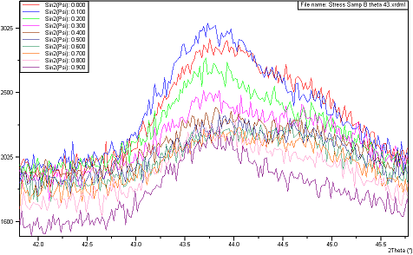
Hình 3.6. Kết quả phân tích ứng suất dư bề mặt của thép SUJ2
khi mài bằng đá CBN.
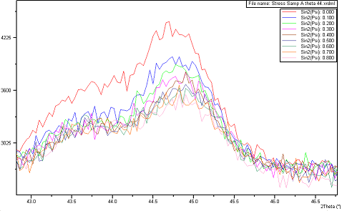
Hình 3.7. Kết quả phân tích ứng suất dư bề mặt của thép SUJ2
khi mài bằng đá CBN.
Từ kết quả phân tích ứng suất dư ta nhận được số liệu về các giá trị của thông số d tương ứng với các giá trị của sin²ψ

Bảng 3.6. Các giá trị của d tương ứng với sin²ψ.
Mẫu mài bằng đá CBN |  | Mẫu mài bằng đá Al₂O₃
sin²ψ | d | sin²ψ | d
0 | 2.03384 | 0 | 2.05387
0.1 | 2.02961 | 0.1 | 2.05838
0.2 | 2.02876 | 0.2 | 2.05564
0.3 | 2.02952 | 0.3 | 2.05118
0.4 | 2.02753 | 0.4 | 2.05043
0.5 | 2.02977 | 0.5 | 2.04628
0.6 | 2.03074 | 0.6 | 2.04716
0.7 | 2.03081 | 0.7 | 2.04893
0.8 | 2.03338 | 0.8 | 2.05473
0.9 | 2.03838 | 0.9 | 2.06035

Sử dụng phần mềm Origin 6.0 để vẽ đồ thị biểu diễn mối quan hệ giữa d và sin²ψ ứng với kết quả phân tích của từng mẫu.

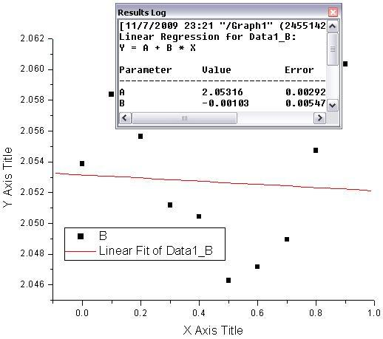
Hình 3.8. Đồ thị quan hệ giữa d và sin²ψ của mẫu mài bằng đá CBN.

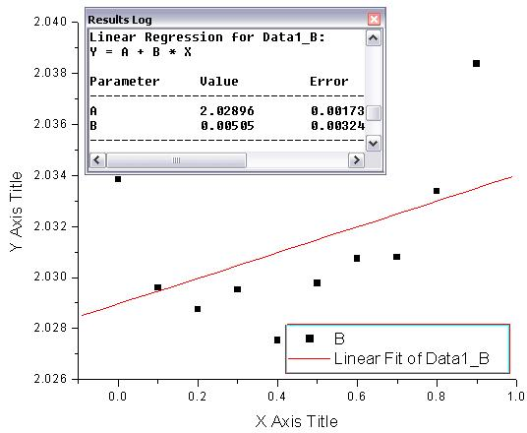
Hình 3.9. Đồ thị quan hệ giữa d và sin²ψ của mẫu mài bằng đá Al₂O₃.
Áp dụng công thức(1.37) để tính ứng suất dư trong trạng thái ứng suất phẳng:
$\frac{d_{\text{φψ}}−d_{o}}{d_{o}} = \frac{1+v}{E}σ_{φ}{\text{sin}}^{2}ψ−\frac{v}{E}\left(σ_{\text{11}}+σ_{\text{22}}\right)$
$⇔d_{\text{φψ}}=d_{o}\frac{1+v}{E}σ_{φ}{\text{sin}}^{2}ψ−d_{o}\frac{v}{E}\left(σ_{\text{11}}+σ_{\text{22}}\right)+d_{o}$ (3.41)
Độ dốc m của phương trình (3.41) là:
$m=d_{o}\frac{1+v}{E}σ_{φ}$
$⇔σ_{φ}=\frac{m}{d_{o}}\left(\frac{E}{1+v}\right)$
Trong đó:
m - độ dốc của đường thẳng quan hệ giữa d và sin²ψ;
d_{o} - khoảng cách mạng khi không chịu ứng suất;
E - modul đàn hồi của thép SUJ2, E = 210 GPa;
v - hệ số poát xông, v = 0.28.
- Trường hợp mài thép SUJ2 bằng đá CBN:
Độ dốc m = -0.00103
d_{o} = 2.05264 Å
$⇒σ_{φ}=\frac{−0\text{.}\text{00103}}{2\text{.}\text{05264}}\left(\frac{\text{210}}{1+0\text{.}\text{28}}\right){\text{10}}^{9} (\text{Pa})= −\text{82}\text{.}\text{32} (\text{MPa})$
- Trường hợp mài thép SUJ2 bằng đá Al₂O₃:
Độ dốc m = 0.00505
d_{o} = 2.03149 Å
$⇒σ_{φ}=\frac{0\text{.}\text{00505}}{2\text{.}\text{03149}}\left(\frac{\text{210}}{1+0\text{.}\text{28}}\right){\text{10}}^{9} (\text{Pa})= \text{407}\text{.}\text{87} (\text{MPa})$.
- Vì φ = 0 nên σ_{φ} = σ₁₁ và ta có:
Ứng suất dư bề mặt của mẫu mài bằng đá CBN: σ_{φ} = σ₁₁ = -82.32 (Mpa)
Ứng suất dư bề mặt của mẫu mài bằng đá Al₂O₃: σ_{φ} = σ₁₁ = 407.87 (Mpa)
Với trị số đã xác định thì ứng suất dư lớp bề mặt gia công khi mài thép SUJ2 nhiệt luyện bằng đá mài CBN là ứng suất dư nén, còn ứng suất dư lớp bề mặt gia công khi mài thép SUJ2 nhiệt luyện bằng đá mài Al₂0₃ là ứng suất dư kéo.
3.5. Thảo luận kết quả
3.5.1. Ảnh hưởng của chế độ cắt đến độ nhám bề mặt gia công
Kết quả hồi qui đã cho biết quan hệ giữa độ nhám bề mặt gia công và chế độ cắt khi mài thép SUJ2 nhiệt luyện bằng đá mài CBN trên máy mài phẳng:
$R_{a}=\text{260}\text{.}t^{0,\text{08}}\text{.}S_{d}^{0,\text{19}}\text{.}V_{đ}^{−0,\text{82}}$ (3.42)
Như vậy qui luật ảnh hưởng của chế độ cắt đến độ nhám bề mặt gia công khi mài bằng đá mài thường và đá mài CBN là giống nhau. Các thông số t, S_{d}, V_{đ} đều ảnh hưởng đến độ nhám bề mặt gia công nhưng ở các mức độ khác nhau: tốc độ cắt V_{đ} có ảnh hưởng nhiều nhất, còn chiều sâu cắt t có ảnh hưởng không đáng kể.
- Nhám bề mặt mài hình thành chủ yếu bởi các vết cào xước chồng lên nhau của các điểm cắt trên các hạt mài có chiều cao không bằng nhau [1], [7]. Về mặt lý thuyết, khi chiều sâu mài t lớn hơn chiều cao nhô lên mặt đá của các hạt mài thì việc thay đổi chiều sâu mài không làm thay đổi chiều sâu cắt của các hạt mài a_{z} do đó độ nhám bề mặt mài R_{a}, R_{z} không thay đổi. Tuy nhiên công thức (3.42) lại cho thấy chiều sau mài t có ảnh hưởng đến độ nhám bề mặt mài (mặc dù rất ít), sở dĩ như vậy là vì chiều sâu mài ảnh hưởng đến rung động, nhiệt cắt và lực cắt mà đây lại là những yếu tố ảnh hưởng trực tiếp đến độ nhám bề mặt gia công. Tăng chiều sâu mài thì rung động, lực cắt, nhiệt cắt tăng đồng thời việc tưới dung dịch trơn nguội vào vùng cắt cũng khó khăn hơn làm cho nhiệt cắt tăng, tăng mức độ biến dạng dẻo lớp kim loại bề mặt và kết quả là độ nhám bề mặt gia công tăng. Đá mài càng mịn thì chiều cao nhô lên mặt đá của các hạt mài càng ít và vì vậy mức độ ảnh hưởng của chiều sâu mài đến độ nhám bề mặt gia công càng nhỏ.
- Tăng lượng chạy dao dọc S_{d} một mặt làm giảm sự “xếp chồng” đường cắt của các hạt mài làm chiều sâu cắt a_{z} của các hạt mài tăng nên độ nhám R_{a} tăng, mặt khác lại làm giảm nhiệt cắt do cải thiện được điều kiện tưới nguội vào vùng cắt nên độ nhám bề mặt R_{a} giảm. Vì thép SUJ2 nhiệt luyện có mức độ biến dạng dẻo không lớn nên ảnh hưởng thứ nhất trội hơn. Mặt khác nhiệt cắt khi mài bằng đá CBN không lớn như với đá mài thường nên khi tăng S_{d} thì R_{a} tăng.
- Tăng tốc độ cắt V_{đ} một mặt làm tăng sự “xếp chồng” đường cắt của các hạt mài nên độ nhám bề mặt mài R_{a} giảm, mặt khác lại làm tăng nhiệt cắt qua đó làm tăng mức độ biến dạng dẻo và độ nhám bề mặt. Vì nhiệt cắt khi mài bằng đá CBN không cao nên ảnh hưởng thứ nhất trội hơn tức là tăng V_{đ} thì R_{a} giảm.
Mô hình (3.42) là cơ sở để lựa chọn chế độ cắt hợp lý hoặc tối ưu khi mài tinh thép SUJ2 bằng đá CBN trên máy mài phẳng.
Kết quả đo độ nhám bề mặt gia công ở bảng 3.5 cho thấy: trong cùng điều kiện mài và có cùng cấp độ hạt 80 nhưng độ nhám bề mặt khi mài bằng đá CBN thấp hơn so với khi mài bằng đá Al₂O₃ khoảng một cấp. Có thể giải thích điều đó như sau: hạt mài CBN do có độ cứng và độ bền nén rất cao nên hầu như không bị vỡ khi sửa đá, mật độ lưỡi cắt của đá CBN vì vậy phụ thuộc chủ yếu vào việc chế tạo đá mài và hạt mài; ngược lại, hạt mài Al₂O₃ do có độ cứng và độ bền nén thấp hơn nên dễ bị vỡ khi sửa đá để hình thành lưỡi cắt mới, mật độ lưỡi cắt của đá Al₂O₃ vì vậy phụ thuộc rất nhiều vào việc sửa đá [14]; kết quả thí nghiệm chứng tỏ việc sửa đá đã làm cho mật độ lưỡi cắt của đá Al₂O₃ cao hơn so với đá CBN.
3.5.2. Hình thái bề mặt gia công
Ảnh SEM cho thấy: khi mài bằng đá Al₂O₃ thì hiện tượng vật liệu bị nén giãn sang hai bên đường cắt xảy ra mạnh hơn, các hạt mài bị vỡ làm cho quá trình cắt dừng đột ngột tạo ra vết lồi lõm trên bề mặt mài đồng thời gây ra ứng suất tập trung khi chi tiết làm việc sau này (hình 3.2); khi mài bằng đá CBN thì do các hạt mài CBN có độ sắc cao nên đường cắt của các hạt mài gọn và sắc nét hơn, vật liệu ít bị nén giãn sang hai bên đường cắt, các hạt mài hầu như không bị vỡ trong quá trình mài (hình 3.3).
3.5.3. Cấu trúc lớp kim loại bề mặt gia công
Nhiệt cắt khi mài cao lại truyền phần lớn vào chi tiết gia công (65 ÷ 84%) [2] làm cho lớp bề mặt gia công bị nung nóng sau đó được làm nguội nhanh, đây chính là nguyên nhân làm thay đổi cấu trúc lớp bề mặt gia công.
Kết quả kiểm tra kim tương lớp bề mặt gia công của thép SUJ2 nhiệt luyện tại Viện Khoa học vật liệu Hà Nội cho thấy:
- Lớp bề mặt mài bằng đá Cn80.MV1.G.V1.250x20x75.50m/s đã bị tôi lại. Điều đó chứng tỏ nhiệt cắt trong trường hợp này khá cao vì lớp bề mặt gia công đã được nung nóng tới nhiệt độ của điểm AC₃. Lớp bề mặt gia công bị tôi lại sẽ bị giảm độ cứng so với ban đầu [7] do đó làm giảm khả năng chịu mài mòn khi làm việc của bề mặt chi tiết.
- Lớp bề mặt mài bằng đá RB-1A1, 250D-20T-2X-75H đã bị ram lại. Điều đó chứng tỏ nhiệt cắt trong trường hợp này khá thấp nên lớp bề mặt gia công chỉ bị nung nóng tới nhiệt độ của điểm AC₁. Lớp bề mặt gia công chỉ bị ram lại nên cơ tính thay đổi không đáng kể so với ban đầu, vì thế không làm ảnh hưởng xấu tới khả năng làm việc sau này của chi tiết máy. Khả năng cắt tốt hơn cũng như tính dẫn nhiệt cao hơn của đá mài CBN đã làm giảm đáng kể nhiệt độ mài.
3.5.4. Ứng suât dư bề mặt
Ứng suất dư bề mặt có ảnh hưởng đến khả năng làm việc sau này của chi tiết máy: ứng suất dư nén có tác dụng nâng cao độ bền mỏi, ngược lại ứng suất dư kéo lại làm giảm độ bền mỏi của chi tiết máy [3], ứng suất dư kéo với trị số lớn còn là nguyên nhân gây ra các vết nứt tế vi trên bề mặt qua đó làm giảm mạnh độ bền mỏi của chi tiết máy [14]. Quá trình hình thành ứng suất dư bề mặt phụ thuộc vào sự biến dạng đàn hồi, biến dạng dẻo, biến đổi nhiệt và hiện tượng chuyển pha trong cấu trúc lớp kim loại bề mặt. Kết quả xác định ứng suất dư bề mặt gia công khi mài thép SUJ2 nhiệt luyện đã cho thấy: mài bằng đá Al₂O₃ là ứng suất dư kéo có trị số
σ = 407,87 MPa, mài bằng đá CBN là ứng suất dư nén có trị số σ = - 82,32 MPa, sự chênh lệch giữa hai giá trị ứng suất là khá lớn.
Nguyên nhân của sự khác biệt trên là do đá CBN có độ sắc hơn, hệ số truyền nhiệt cao cho phép duy trì nhiệt cắt thấp hơn nên mức độ biến dạng đàn hồi, biến dạng dẻo, hiện tượng chuyển pha trong cấu trúc lớp kim loại bề mặt ít hơn. Nói cách khác, cấu trúc lớp kim loại bề mặt khi mài bằng đá mài CBN ít bị thay đổi do đó trị số ứng suất dư bề mặt nhỏ.
3.6. Kết luận Chương 3
1. Đã xây dựng được mô hình quan hệ giữa độ nhám bề mặt gia công với chế độ cắt khi mài thép SUJ2 nhiệt luyện bằng đá CBN RB-1A1,250D-20T-2X-75H trên máy mài phẳng. Mô hình cho phép đánh giá mức độ ảnh hưởng của chế độ cắt tới độ nhám bề mặt gia công ứng với các điều kiện công nghệ cụ thể và là cơ sở để lựa chọn chế độ cắt hợp lý hoặc tối ưu.
2. Đã đánh giá chất lượng bề mặt gia công khi mài thép SUJ2 nhiệt luyện bằng đá Al₂O₃ và đá CBN qua các thông số như: độ nhám bề mặt, hình thái bề mặt, cấu trúc lớp kim loại bề mặt, ứng suất dư bề mặt. Kết quả đã cho phép khẳng định: chất lượng bề mặt gia công khi mài bằng đá CBN tốt hơn hẳn so với mài bằng đá Al₂O₃.

KẾT LUẬN CHUNG
1. Ảnh hưởng của chế độ cắt đến độ nhám bề mặt gia công khi mài tinh thép ổ lăn SUJ2 nhiệt luyện bằng đá CBN RB-1A1,250D-20T-2X-75H trên máy mài phẳng xác định theo công thức thực nghiệm:
$$R_{a}=\text{260}\text{.}t^{0,\text{08}}\text{.}S_{d}^{0,\text{19}}\text{.}V_{đ}^{−0,\text{82}}$$
Đây là cơ sở để lựa chọn chế độ cắt hợp lý hoặc tối ưu.
2. Các thông số chế độ cắt đều ảnh hưởng đến độ nhám bề mặt gia công nhưng với mức độ khác nhau: vận tốc cắt có ảnh hưởng lớn nhất, chiều sâu cắt ảnh hưởng không đáng kể. Như vậy, khi điều khiển quá trình mài tinh theo chỉ tiêu độ nhám bề mặt gia công thì cần ưu tiên điều khiển thông số vận tốc cắt và lượng chạy dao.
3. Đá Al₂O₃ và CBN có cùng cấp độ hạt 80 nhưng bề mặt thép SUJ2 khi mài bằng đá CBN thô hơn khoảng một cấp. Như vậy, để đảm bảo yêu cầu về độ nhám bề mặt gia công cần chọn đá CBN có cấp độ hạt mịn hơn đá Al₂O₃ ít nhất một cấp.
4. Chất lượng bề mặt của thép SUJ2 khi mài bằng đá Al₂O₃: mức độ đồng nhất của hình thái bề mặt thấp, trên bề mặt có các vết lồi lõm do các hạt mài bị vỡ làm cho quá trình cắt dừng đột ngột, lớp bề mặt bị tôi lại và bị giảm độ cứng, ứng suất dư bề mặt là ứng suất kéo với trị số lớn.
5. Chất lượng bề mặt của thép SUJ2 khi mài bằng đá CBN: mức độ đồng nhất của hình thái bề mặt cao, lớp bề mặt bị ram lại cho nên độ cứng ít thay đổi, ứng suất dư bề mặt là ứng suất nén.
Đánh giá chung là chất lượng bề mặt của thép ổ lăn SUJ2 khi mài bằng đá CBN cao hơn hẳn so với khi mài bằng đá Al₂O₃.

TÀI LIỆU THAM KHẢO
1. Ngô Cường (2007), Nghiên cứu ảnh hưởng của chế độ cắt đến một vài thông số đặc trưng cho quá trình cắt khi mài tinh thép ШХ15 và X12M bằng đá mài Hải Dương trên máy mài tròn ngoài, Luận án Tiến sỹ, Hà Nội.
2. Trần Văn Địch (2003), Nghiên cứu độ chính xác gia công bằng thực nghiệm, NXB Khoa học và Kỹ thuật, Hà Nội.
3. Trần Văn Địch, Nguyễn Trọng Bình và các tác giả (2003), Công nghệ chế tạo máy, NXB Khoa học và Kỹ thuật, Hà Nội.
4. Nguyễn Thế Hùng, Trần Thế San, Hoàng Trí (2002), Thực hành cơ khí tiện, phay, bào, mài, NXB Đà Nẵng.
5. Phạm Văn Lang, Bạch Quốc Khang (1998), Cơ sở lý thuyết quy hoạch thực nghiệm và ứng dụng trong kỹ thuật nông nghiệp, NXB Nông nghiệp, Hà Nội.
6. Bành Tiến Long, Trần Thế Lục, Trần Sỹ Túy (2001), Nguyên lý gia công vật liệu, NXB Khoa học và Kỹ thuật, Hà Nội.
7. Nguyễn Văn Tính (1978), Kỹ thuật mài, NXB Công nhân kỹ thuật, Hà Nội.
8. Brinksmeier E., Cammett J.T., König W., Leskovar P, Peters J., Tönshoff H.K.(1982), Residual Stresses - Measurement and Causes in Machining Processes, CIRP Annals - Manufacturing Technology 31(2), pp. 491-510.
9. Chen X., Rowe W.B., Cai R. (2002), Precision grinding using CBN wheels, International Journal of Machine Tools and Manufacture 42(5), pp. 585–593.
10. EHWA Diamond Industrial Co.,Ltd (2006), Diamond And CBN Wheels, Osan city, Kyungki Do, Korea.
11. Fathallah B.B., Fredj N.B., Sidhom H, Braham C., Ichida Y. (2009), Effects of abrasive type cooling mode and peripheral grinding wheel speed on the AISI D2 steel ground surface integrity. International, Journal of Machine Tools and Manufacture 49(3-4), pp 261-272.
12. Ichida Y., Sato R., Morimoto Y., Ohsawa Y., Fredj N.B. (2006), Formation mechanism of finished surface in ultrahigh - speed grinding with cubic boron nitride (CBN) wheels, JSME International Journal, Mechanical Systems, Machine Elements and Manufacturing 49(1), pp. 100-105.
13. Liu C., Chen X., Gindy N. (2007), Assessment of Al₂O₃ and superabrasive wheels in nickel-based alloy grinding, International journal of advanced manufacturing technology 33(9-10), pp. 940-951.
14. Malkin S. (1989), Grinding Technology: Theory and Applications of Machining With Abrasives, Ellis Horwood, Chichester, West Sussex, London.
15. Malkin S.(1985), Current Trends in CBN Grinding Technology, CIRP Annals - Manufacturing Technology, 34(1), pp. 557-560.
16. Malkin S., Guo C. (2007), Thermal analysis of grinding, CIRP Annals - Manufacturing Technology 56(2), pp. 760-782.
17. Malkin S. and Shi Z. (2006), Wear of electroplated CBN grinding wheel, Journal of manufacturing science and engineering 128 (1), pp. 110-118.
18. Malkin S. and Upadhyaya R. P. (2004), Thermal Aspect of Grinding With
Electroplated CBN Wheels, Journal of manufacturing science and engineering 126(1), pp. 107–114.
19. Monici R.D., Bianchi E.C., Catai R.E., Aguiar P.R. (2006), Analysis of the different forms of application and types of cutting ﬂuid used in plunge cylindrical grinding using conventional and superabrasive CBN grinding wheels, International Journal of Machine Tools and Manufacture 46(2), pp. 122-131.
20. Morgan M.N., Rowe W.B., Black S.C.E. and Allanson D.R. (1998), Effective thermal propertier of grinding wheel and grains, Proceeding of the institute of mechanical engineers, Part B, Journal of engineering manufacture 212, pp. 661-669.
21. Pavel R., Srivastava A. (2007), An experimental investigation of temperatures during conventional and CBN grinding, The International Journal of Advanced Manufacturing
Technology 33(3), pp. 412-418.
22. Silva E.J da, Alves S.M., Oliveira J.F.G de. The influence of grinding fluids in the wear of vitrified CBN wheel.
23. Silva E.J da., Bianchi E.C., Oliveira J.F.G de., Aguir P.R de.(2003) Evaluation of grinding fluids in the grinding of a mastensitic valve steel with CBN and alumina abrasives, Proceeding of the institute of mechanical engineers, Part B, Journal of engineering manufacture 217, pp. 1047-1055.
24. Stephenson D.J., Veselovac D., Manley S., Corbett J. (2001), Ultra-precision grinding of hard steels, Precision Engineering 25(4), pp. 336-345.
25. Tönshoff H.K., Wobker H. G., Brunner G. (1995), CBN Grinding with Small Wheels, CIRP Annals - Manufacturing Technology 44(1), pp. 311-316.
26. Osman Anderoglu (2004), “Residual stress measurement using X-ray diffraction”, Master of science, Texas A&M University, USA.

27. P. J.Withers and H.K.D.H.Bhadeshia (2001), “Residual Stress Part 1 - Measurement Techniques”, Materials Science and Technology, 17, pp. 355-365.

